- Prólogo

La idea básica de la Técnica Pomodoro vino a mí al final de los años 80, durante mis primeros años de universitario.
Una vez que la euforia de terminar los exámenes de mi primer año se había calmado, estaba depresivo, me sentía en un momento de baja productividad y demasiada confusión. Todos los días que iba a la escuela, asistía a clases, estudiaba, pero después regresaba a casa con una leve sensación de desaliento, pues realmente no sabía lo que estaba haciendo, existía cierto sentimiento de que estaba perdiendo el tiempo. La fecha de los exámenes se aproximaba tan rápido, y parecía que no tenía manera de defenderme contra el tiempo.
Un día en el aula de clases donde estudiaba, vi a mis compañeros de clase con ojo crítico, y me parecía aún más crítico al verme a mi mismo preguntandome: cómo llegué ha organizar la interacción con los demás, y cómo me las había arreglado todo este tiempo para estudiar. Era claro para mí que el elevado número de distracciones e interrupciones, y el bajo nivel de concentración y motivación fueron la causa de la confusión que sentía.
Así que me hice una apuesta, tan útil y a la vez humillante: "¿Se puede estudiar - realmente estudiar - durante 10 minutos?" Necesitaba validarlo objetivamente, a través de un tutor de tiempo, y he encontrado uno, un reloj de cocina con forma de pomodoro (tomate para el italiano) - en otras palabras, encontré mi "Pomodoro".
No gané la apuesta propiamente. De hecho, se tomó un tiempo y un gran esfuerzo, pero al final lo logré.
En ese pequeño primer paso, he encontrado algo interesante en el mecanismo del Pomodoro. Con esta nueva herramienta, me dediqué a mejorar mi proceso de estudio y más tarde, mi proceso de trabajo. Traté de entender y resolver problemas cada vez más complejos, hasta el punto de considerar la dinámica del trabajo en equipo. Poco a poco he construido la Técnica Pomodoro, que describiré en este documento.
Después de años de enseñanza de la Técnica Pomodoro en clases abiertas al público y el asesoramiento de equipos de trabajo, el interés general ha crecido. Cada vez más personas se preguntan qué es y cómo aplicarla, por lo que hay una necesidad para mí (Francesco Cirillo) de explicar la técnica tal como la concebí. Mi esperanza es que pueda ayudar a otros a alcanzar sus objetivos, de mejora personal, y que pueda desarrollar aún más mi idea original.

Introducción

Para muchas personas, el tiempo es su enemigo. La ansiedad provocada por "el reloj", en particular cuando se trata de un plazo, conduce a la ineficiencia del comportamiento en el trabajo y el estudio, que a su vez provoca la tendencia a procrastinar. La Técnica Pomodoro nace con el objetivo de utilizar el tiempo como un valioso aliado para lograr lo que queremos hacer y como queremos hacerlo, además darnos el poder de mejorar continuamente nuestros procesos de trabajo o estudio. Este artículo presenta la Técnica Pomodoro tal y como se define en el año 1992 por el autor, y como se enseña a las personas desde el año 1998 y para los equipos desde 1999.
La sección llamada “contexto” delimita el problema relacionado con el tiempo, los objetivos de la Técnica Pomodoro y sus supuestos básicos. “Material y Método” describen la Técnica Pomodoro, y muestra cómo se aplica por la consecución de objetivos adicionales. La sección de “Resultados” proporciona una serie de observaciones basadas en la experiencia de personas que han probado la técnica. En la sección llamada “Conclusiones” se identifican una serie de factores que explican cómo funciona la técnica para alcanzar sus objetivos. Este documento se presenta como una versión general de la Técnica Pomodoro. El texto titulado “Aplicación de la Técnica Pomodoro en equipos trabajo” detalla de como la técnica puede ser usada en grupos de trabajo.

1. El contexto

¿Quién no ha experimentado ansiedad del tiempo cuando se enfrentan a una tarea que tiene que estar terminada en un plazo determinado? En estas circunstancias, ¿quién no ha sentido la necesidad de postergar esa tarea, para "llegar por vía aérea"? ¿Quién no ha tenido esa sensación desagradable de la función del tiempo, persiguiendo a los nombramientos, renunciando a lo que uno ama hacer por falta de tiempo?.
"Recuerde, el tiempo es un jugador ávido que gana sin hacer trampas, cada ronda!", Escribe Baudelaire en su poema "El reloj" (1). ¿Es esta la verdadera naturaleza del tiempo? ¿O es sólo una de las posibles maneras de considerar el tiempo? Y en términos más generales, ¿por qué la gente tiene un problema en la forma en que se relacionan con el tiempo? ¿De dónde vienen, esta ansiedad que todos hemos experimentado en el pensamiento de que "el tiempo se le está escapando"?
Pensadores, filósofos, científicos - cualquiera que haya asumido el reto de tratar de definir el tiempo en sí mismo y la relación entre las personas y el tiempo siempre han se han visto obligados a admitir la derrota. La investigación, de hecho, es inevitablemente limitada y nunca completa. Pocos nos han dado una perspectiva perspicaz verdadera por no decir ninguno. Por ejemplo, según la obra de Bergson (3) y Minkowski (16), dos aspectos profundamente interrelacionados parecen coexistir con referencia al tiempo:

- Cada vez. Un aspecto abstracto, de dimensiones de tiempo, lo que da lugar a la costumbre de medir el tiempo (segundos, minutos, horas), la idea de representar el tiempo en un eje, como lo haríamos con las dimensiones espaciales, el concepto de la duración de un evento (la distancia entre dos puntos sobre el eje temporal), la idea de llegar tarde (una vez más la distancia entre dos puntos sobre el eje temporal).

- La sucesión de los acontecimientos. Un aspecto concreto de orden temporal: nos levantamos, nos duchamos, desayunamos, estudiamos, tomamos el almuerzo, luego una siesta, jugamos, comemos, y vamos a la cama. Los niños llegan a tener la noción de tiempo antes de desarrollar la idea del tiempo abstracto que pasa, independientemente de los acontecimientos que tienen lugar (16).

Estos dos aspectos, generan y se convierten en ansiedad, por naturaleza, difícil de alcanzar, por tiempo indefinido, infinito: el paso del tiempo, se escurre, se mueve hacia el futuro (16). Si tratamos de medirnos con el paso del tiempo, nos sentimos inadecuados, oprimidos, esclavizados, derrotados, más y más cada segundo que pasa. Perdemos nuestro “élan” vital (3), nuestro contacto vital, que nos permite lograr cosas. "Dos horas han pasado; y todavía no estoy listo. Dos días han pasado y todavía no estoy listo" En un momento de debilidad, con el propósito de la actividad que a menudo ni siquiera es clara. La sucesión de acontecimientos, en cambio, parece ser el menos ansioso aspecto del tiempo. A veces incluso puede representar la sucesión regular de la actividad, un ritmo tranquilo que induce.

1.1 Objetivos de la técnica Pomodoro

El objetivo de la Técnica Pomodoro es proporcionar una sencilla herramienta/proceso para mejorar la productividad (suya y del equipo de trabajo) que es capaz de hacer lo siguiente:

- Aliviar la ansiedad que se asocia al “Cada vez”
- Mejorar el enfoque y la concentración mediante la reducción de las interrupciones.
- Aumentar la conciencia de sus decisiones.
- Aumentar la motivación y mantenerla constante.
- Reforzar la determinación propia, para lograr sus objetivos.
- Perfeccionar el proceso de estimación, tanto en términos cualitativos y cuantitativos.
- Mejorar su proceso de trabajo o estudio.
- Fortalecer la determinación de seguir aplicándola, para encarar situaciones complejas.

1.2 Supuestos básicos

La Técnica Pomodoro se basa en tres premisas básicas:

- Una forma diferente de ver el tiempo (ya no se centra en el concepto de “Cada vez”) alivia la ansiedad y al hacerlo da lugar a una mayor eficacia personal.

- Un mejor uso de la mente nos permite lograr una mayor claridad de pensamiento, de conciencia superior, y de objetivos más claros, todo el tiempo se facilite en aprendizaje.

- El empleo de fácil de usar “easy-to-use”, herramienta discreta que reduce la complejidad de la aplicación de la técnica al tiempo que favorece la continuidad, y le permite concentrar sus esfuerzos en las actividades que quiere lograr. Muchas de las técnicas de gestión del tiempo fallan porque las personas lo utilizan para un mayor nivel de complejidad con respecto a la complejidad intrínseca de la tarea en cuestión.

La principal inspiración para Francesco Cirillo aplicada a la Técnica Pomodoro se elaboró ​​a partir de las siguientes ideas: time-boxing (14), las técnicas cognitivas descritas por Buzan, entre otros, (6, 7, 8) en relación a cómo funciona la mente, y la dinámica de juego delineadas por Gadamer (10). Nociones relativas a la estructuración de los objetivos y actividades de forma incremental se detallan en Gilb (11).

2. Material y Método

El proceso subyacente de la Técnica Pomodoro consta de cinco etapas:

Qué | Cuando | ¿Por qué?
Planificación | Al inicio del día | para decidir sobre las actividades del día.
Rastreo o tracking | Durante todo el día | para recoger datos en bruto sobre el esfuerzo realizado y otras métricas de interés.
Grabación | Al final del día | para compilar un archivo de las observaciones diarias.
Procesamiento | Al final del día | para transformar datos en información.
Visualización | Al final del día | para presentar la información en un formato que facilita la comprensión y aclara a la mejora de caminos, en pocas palabras reportes.

Nota
La iteración básica de la Técnica Pomodoro no solo puede durar un día, sino que también puede ser menos. En este caso, las cinco etapas se llevarían a cabo con más frecuencia.

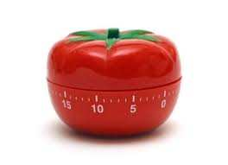
Figura 2.1 El reloj Pomodoro

Para llevar a cabo la Técnica Pomodoro, todo lo que necesita es lo siguiente:
- Un Pomodoro: un reloj de cocina (Fig. 2.1).
- Una hoja que representa el “Que Hacer Hoy” (Anexo 2), colocada(s) al comienzo de cada día con lo siguiente:

- Un título con el lugar, fecha y autor.
- Una lista de las cosas que hacer durante el día, en orden de prioridad una sección etiquetada como actividades no planeadas y las tareas urgentes, tienen que ser tratadas a medida que surgen. Estas actividades podrían modificar el plan del día.

- Una hoja de “Inventario de Actividades” (Anexo 3), que consiste en:
- Un encabezado con el nombre del autor.
- Un número de líneas en las diversas actividades que se anotan a medida que surgen. Al final del día, las que han llevado a cabo se marcan.
- Una Hoja llamada de “Registros”: Es el conjunto de los datos pues funcionan como materia prima necesaria para producir los informes y gráficos pertinentes. Dependiendo de los objetivos en cuestión, este contiene diferentes conjuntos de cajas. Normalmente, en esta hoja se incluirá la fecha, la descripción y el número de Pomodoros, vale la pena el esfuerzo necesario para realizar una tarea. Esta hoja se actualiza al menos una vez al día, por lo general al final del día o de las actividades finiquitadas.

En los ejemplos simples que se muestran en este trabajo, la “Grabación”, etapas de “Procesamiento” y “Visualización” se realiza directamente en la hoja de “Registros”.

Nota
Debido a las limitaciones tipográficas, las hojas utilizadas en este documento sólo muestran las entradas relacionadas con el tema en cuestión. Los modelos simples de las hojas se describen aquí y se proporcionan los modelos en los Apéndices, y pueden ser utilizadas para practicar la técnica.

Un enfoque evolutivo de la utilización de la Técnica Pomodoro se presenta a continuación, orientado hacia una experimentación progresiva de la técnica en sí. Evidentemente, la naturaleza incremental de la técnica: los objetivos deben ser alcanzados en el orden en que se dan aquí.

2.1 Objetivo I: Averiguar cuánto esfuerzo requiere de una actividad

El Pomodoro tradicional es de 30 minutos de duración: 25 minutos de trabajo, más un descanso de 5 minutos. Al comienzo de cada día, elegir las tareas que desee para hacer frente a la hoja de “Inventario de Actividades”, darles prioridad, y luego se anotan en la hoja “Que Hacer Hoy” (Fig. 2.2).

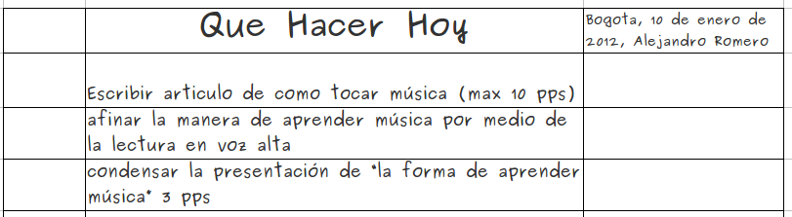
Figura 2.2 Hoja “Que hacer hoy”

2.1.1 El Primer Pomodoro

Establecer el Pomodoro durante 25 minutos y empezar la primera actividad que este en la hoja “Que Hacer Hoy”. El que está utilizando el Pomodoro, ya sea una persona o más de una, siempre debe ser capaz de ver con claridad cuánto tiempo le queda (Fig. 2.3).
Figura 2.3 El reloj pomodoro ojala fuese de estos

Un Pomodoro no se puede interrumpir porque es marca de 25 minutos de puro trabajo. Un Pomodoro no puede ser dividido, no hay tal cosa como la mitad de un Pomodoro o un cuarto de Pomodoro. La unidad atómica de tiempo es un Pomodoro. (Regla: Un Pomodoro es indivisible) Si un Pomodoro es definitivamente interrumpido por algo o alguien, este Pomodoro debe ser considerado nulo, como si nunca se hubiese fijado el temporizador, entonces debe iniciar de nuevo un Pomodoro. Cuando suene el Pomodoro, marque con una X al lado de la actividad que hemos estado trabajando y tomar un descanso de 3-5 minutos.

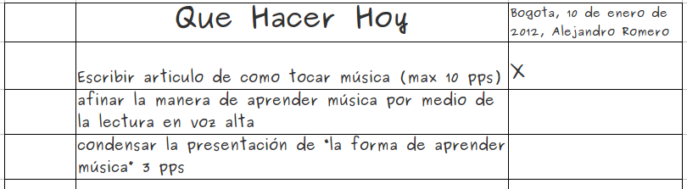
Figura 2.4 En la hoja “Que hacer hoy” marcamos el primer Pomodoro

Cuando suene el Pomodoro, esto indica que la actividad actual es perentoria (aunque es temporal no!). Usted no está autorizado a seguir trabajando "sólo por unos minutos más", incluso si usted está convencido de que en esos pocos minutos puede completar la tarea en cuestión.

El descanso o break de 3-5 minutos da el tiempo necesario para "desconectarse" de su trabajo. Esto permite a la mente asimilar lo que se ha aprendido en los últimos 25 minutos, y también le ofrece la oportunidad de hacer algo bueno por su salud, la cual le ayudará a realizar el mejor trabajo posible en el próximo Pomodoro. Durante este descanso puede ponerse de pie y caminar por la habitación, tomar un trago de agua, o fantasear sobre donde ir en tus próximas vacaciones. Usted puede hacer algunos ejercicios de respiración profunda o estiramiento. Si usted trabaja con otras personas, puede intercambiar una broma o dos, o así sucesivamente.

Durante este pequeño descanso, no es una buena idea participar en actividades que requieren un importante esfuerzo mental. Por ejemplo, no empiece a hablar de temas relacionados con el trabajo con un colega, no escriba correos electrónicos importantes o hacer llamadas telefónicas imperativas, etc... Hacer este tipo de cosas podrían bloquear la integración constructiva y mental que usted necesita para sentirse alerta y listo para el inicio del próxima Pomodoro. Usted debe incluir estas actividades en su inventario de actividades, y destinar Pomodoros específicos para hacerlas. Es evidente que, durante esta pausa no debe seguir pensando en lo que has hecho durante el último ó los últimos Pomodoros.

Una vez que el descanso termino, de nuevo reinicie el Pomodoro a 25 minutos y continué con la actividad en cuestión hasta la próxima vez que suene. A continuación, marque otra X en la hoja “Que Hacer Hoy” (fig. 2.5).

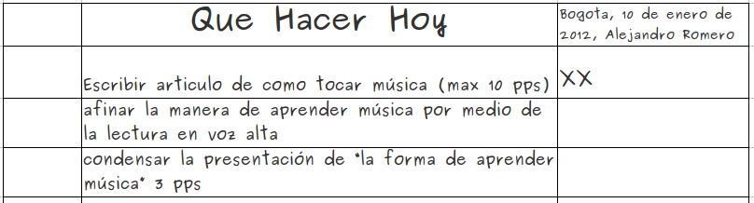
Figura 2.5 En la hoja “Que hacer hoy” marcamos el segundo pomodoro

Luego viene el descanso o break de 3-5 minutos, y luego un nuevo Pomodoro.

2.1.2 Cada cuatro Pomodoros

Cada cuatro Pomodoros, detenga la actividad que está trabajando y tome un descanso o break más largo, de 15 a 30 minutos.
Los 15-30 minutos de descanso son la oportunidad ideal para poner en orden el escritorio, hacer un viaje a la máquina de café, escuchar mensajes de voz, leer correos electrónicos entrantes, o simplemente descansar y hacer ejercicios de respiración o dar un paseo rápido. Lo importante no es hacer cualquier cosa compleja, de lo contrario su mente no será capaz de reorganizar e integrar lo que ha aprendido, y como resultado no será capaz de dar su mejor esfuerzo en el siguiente Pomodoro. Obviamente, durante este descanso también es necesario dejar de pensar en lo que hizo durante el último Pomodoro.

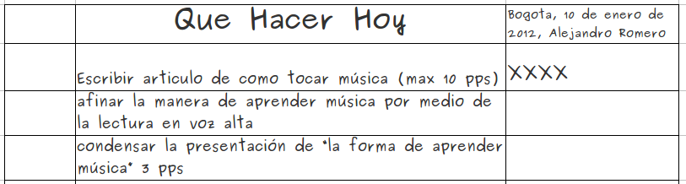
Figura 2.6 En la hoja “Que hacer hoy” marcando los cuarto pomodoros cumplidos

2.1.3 Actividad realizada y completada

Debe seguir trabajando, Pomodoro tras Pomodoro, hasta que la tarea llegue a su final, la tachamos indicando que se finalizo en la hoja “Que Hacer Hoy” (fig. 2.7).

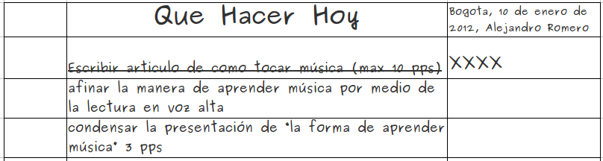
Figura 2.7 En la hoja “Que hacer hoy” tachamos la actividad completada

Los casos específicos deben ser manejados con sentido común:

- Si termina una tarea, mientras que todavía esta marcando el Pomodoro, aplica la siguiente regla: Si un Pomodoro comienza, tiene que sonar (ring!!!). Es una buena idea aprovechar la oportunidad para el sobre-aprendizaje (17), usando la parte restante del Pomodoro para revisar o corregir lo que ha hecho, hacer pequeñas mejoras, y anotar lo que has aprendido hasta que suene el Pomodoro.

- Si termina la actividad en los primeros cinco minutos del Pomodoro ó siente que la tarea la había terminado antes del presente Pomodoro, e incluso en revisiones anteriores; no valdría la pena continuar con este Pomodoro, entonces como una excepción a la regla; este Pomodoro no tiene por qué ser incluido en el recuento de recuento de Pomodoros.

Una vez que la actividad actual se ha completado con éxito, pasar a la siguiente en la lista, despues la siguiente, hacer las pausas correspondientes en cada Pomodoro y cada cuatro Pomodoros la pausa más larga(Fig. 2.8)

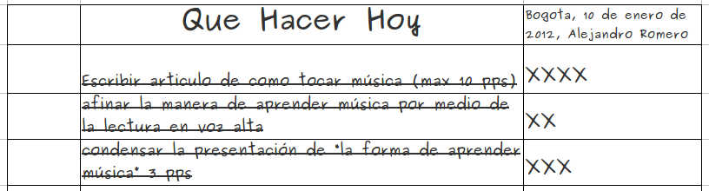
Figura 2.8 En la hoja “Que hacer hoy” Actividades completadas y pomodoros inventariados

2.1.4 Grabación

Al final de cada día, los Pomodoros completados se pueden transferir en un archivo en papel.
Como alternativa, puede ser más conveniente utilizar una hoja de cálculo electrónica o una base de datos, y eliminar las actividades realizadas en la hoja de “Inventario de Actividades”.
El seguimiento y registro sirve dependiendo de lo que quiera observar y el tipo de informe que desea generar. El objetivo inicial del seguimiento y registro al finalizar el día (posiblemente en las horas de la tarde) puede ser simplemente, presentar un informe con el número de Pomodoros completados por tarea. En otras palabras, es posible que quiera mostrar el esfuerzo realizado para llevar a cabo cada actividad. Para ello, las siguientes cajas de referencias: la fecha, hora de inicio, tipo de actividad, descripción de la actividad, el número real de Pomodoros, un espacio para breves notas sobre los resultados obtenidos, posibles mejoras, o problemas que surgieron (fig. 2.9). Este modelo de hoja del proceso de “Grabación” puede representa el informe que desea entregar. Es fácil de elaborar, incluso en papel.

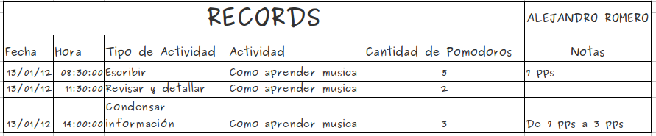
Figura 2.9 En la hoja “Grabación” Actividades completadas y pomodoros inventariados

¿Cómo Marco llena el item referente a hora, si no tiene idea de cuando inicio? Con la Técnica Pomodoro, no es esencial controlar el tiempo de inicio de una actividad (o para cada Pomodoro). Lo importante es hacer un seguimiento del número de Pomodoros completados realmente: en pocas palabras el esfuerzo real. Este punto es la clave para entender por completo la Técnica Pomodoro. Dado que el seguimiento debe hacerlo por lo menos una vez al día, el Recuento y la Reconstrucción de las horas referente al inicio de actividad(es) no es difícil, de hecho, recordar lo que sucedió en el transcurso del día (referente a las actividades y los Pomodoros) es un ejercicio mental beneficioso.

Nota
una técnica útil para recordar los tiempos de inicio es hacer un resumen de la jornada a partir de la actividad más reciente y se mueve hacia atrás hasta llegar a la primera.

2.1.5 Mejora

La etapa de “Grabación” proporciona una herramienta eficaz para las personas que aplican la Técnica Pomodoro en términos de auto-observación y la toma de decisiones dirigidas a la mejora de procesos. Por ejemplo, usted puede preguntarse a la semana cuantos Pomodoros utilizo en actividades de trabajo y en las actividades de exploración, o cuantos Pomodoros hace en un día promedio de la semana, etc.. Usted puede también determinar si las etapas del proceso son efectivas, o si una de estas puede ser eliminada sin dejar de lograr los mismos resultados.
Por ejemplo, podemos ver en la Figura 2.9 que ha Alejandro le llevo escribir, afinar, y condensar el artículo sobre cómo aprender música, en diez Pomodoros. Eso me parece demasiado. A Marck realmente le gustaría obtener el mismo resultado con nueve Pomodoros o menos. Entonces habría uno o más Pomodoros para el tiempo libre o para otras actividades. "Me gustaría probar a escribir el próximo artículo con la misma calidad y menos esfuerzo”. ¿Cómo? ¿Qué debo cambiar o quitar? ¿Qué actividades son realmente útiles? ¿Cómo puedo reorganizar las actividades para que sean más eficaces? “Este es el tipo de pregunta que permite a las personas mejorar, o al menos tratar de mejorar, su trabajo o los procesos de estudio”. Al final del día, la actividad de “Grabación” y reflexión en busca de mejorar, no debe tomar más de un Pomodoro.

2.1.6 La naturaleza de el Pomodoro

El Pomodoro marca el paso del tiempo, por lo tanto es una medida de la dimensión del tiempo.
Además se convierte en una medida de la dimensión del esfuerzo cuando se combina con el número de personas involucradas en una actividad. En función de este número, podemos decir que una determinada tarea se termino con un cierto número de Pomodoros por persona o Pomodoros en un par o pareja de personas o Pomodoros en equipo, donde estos esfuerzos se miden por las unidades en Pomodoros. La cantidad de esfuerzo en relación con diferente número de personas,no son homogéneas, y no se pueden sumar o compararse entre sí. El trabajo de un individuo, una pareja o un grupo representa una forma diferente de combinación de los factores de producción, así como diversos medios de comunicación. No hay fórmulas para la conversión de Pomodoros por persona o Pomodoros en un par o pareja de personas o Pomodoros en equipo.

Nota
Supongamos que queremos medir el costo de una actividad realizada por más de una persona, ya sea individualmente, en parejas o en equipos. Mediante la aplicación de una medida monetaria que está claro que podemos comparar y sumar las diferentes cantidades de esfuerzo. Por ejemplo, vamos a tener una actividad que se logró por el esfuerzo de 2 y 3 Pomodoros por persona ó Pomodoros en par o pareja. En términos de esfuerzo, estas cantidades no se pueden comparar directamente o resumirce de alguna manera. Sin embargo, al asignar un valor monetario para el esfuerzo de un Pomodoro, por ejemplo, 10,00 €, en realidad podemos decir que la actividad cuesta 2 x 10.00€ + 3 x 2 x 10,00€ = 80,00 €.

Nota
El papel de Aplicación de la Técnica Pomodoro en los equipos, explica cómo realizar el seguimiento y registro de trabajo en pareja o en grupo.

2.2 Objetivo II: Trabajar con menos interrupciones

La longitud de un Pomodoro, es de 25 minutos, parece lo suficientemente corto como para que sea posible evitar ser distraído por los varios tipos de interrupciones. Pero la experiencia demuestra que una vez que haya empezado a utilizar la Técnica Pomodoro, las interrupciones pueden convertirse en un problema real. Es por eso que una estrategia eficaz es necesaria para minimizar las interrupciones no controladas y el aumentar progresivamente el número de Pomodoros que se pueden realizar constantemente sin interrupciones. Hay dos tipos de interrupciones: internas y externas.

2.2.1 Las interrupciones internas - Nuestras interrupciónes

A pesar de que un Pomodoro sólo dura 25 minutos, y de seguro no será fácil para todo el mundo terminar los primeros Pomodoros sin ceder a alguna necesidad inmediata de interrumpir la actividad en cuestión: la necesidad de ponerse de pie y conseguir algo de comer o beber, o para hacer una llamada que de repente parece muy urgente, o para buscar algo en Internet en este mismo momento (que puede estar relacionado ó no con la tarea presente) o para consultar el correo en ese instante. Por último, se podría incluso tener que repensar la forma en que ha priorizado estas actividades en particular, estamos constantemente dudando de nuestra planificación o nuestras decisiones diarias.

Este tipo de distracciones, o la manera de postergar la(s) actividad(es) en cuestión, se le llama interrupciones internas. Disfrazar el miedo a no poder terminar lo que estamos trabajando en la forma que queremos y cuando queremos, se considera una interrupción. Por lo general las Interrupciones internas a menudo son asociadas con la poca capacidad de concentración.
¿Cómo podemos liberarnos de estas interrupciones internas?

Tenemos que trabajar en dos frentes simultáneamente:

- Hacer estas interrupciones visibles. Cada vez que sientas una posible interrupción, poner un apóstrofo (') en la hoja en la que graba los Pomodoros. A continuación, realice una de las siguientes tareas:
  - Escriba la nueva actividad en la hoja “Que hacer hoy”, debabajo de las actividades como “No planeados y urgentes”, si usted piensa que es inminente y no se puede postergar.
  - Escríbalo en la hoja “Inventario de Actividades”, marcando con una "U" (no planeado), puede añadir una fecha límite si fueses necesario.

- Intensificar su voluntad de acabar el Pomodoro en proceso. Una vez que ha marcado con el apóstrofe, siga trabajando en la tarea encomendada, hasta el “ring” del Pomodoro. (Regla: Una vez que un Pomodoro comienza, tiene que sonar) El objetivo es aceptar el hecho de que las necesidades surgen, y no deben ser descuidadas.
Mira de forma objetiva y si es posible reprogramar para otro momento.
2.2.2 Escenario

Un ejemplo ayudará a aclarar la dinámica de manejo de interrupciones internas. Durante el segundo Pomodoro para escribir el artículo sobre cómo aprender música, Alejandro de repente siente que tiene que llamar a su amiga Carol para saber cuando su grupo de rock favorito tendrá el próximo concierto. Alejandro se pregunta: "¿Es esto realmente urgente? ¿Tengo que hacerlo hoy? No, no puedo posponerlo. Tal vez una o dos horas!. Tal vez incluso hasta mañana "Alejandro pone un apóstrofe en la hoja “Que hacer hoy” junto a la actividad actual (fig. 2.10), añada el elemento al inventario de actividades de la hoja “Inventario de Actividades”, para las actividades no planificadas (marcado con una" U "-. Fig 2.11) y continúa con el Pomodoro.

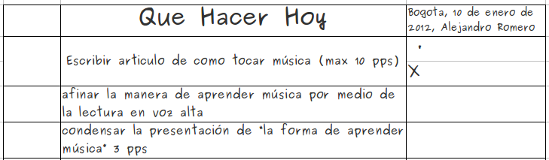
Figura 2.10 En la hoja “Que hacer hoy” Interrupción interna

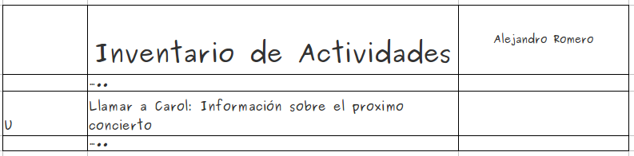
Figura 2.11 En la hoja “Inventario de Actividades” Actividad inesperada

Alejandro se pregunta: "¿Esta actividad tiene que hacerse para mañana? No, sólo se tiene que hacer antes de finalizar la semana. "Alejandro entonces añade esta fecha entre paréntesis al lado de la" U "(fig. 2.12).

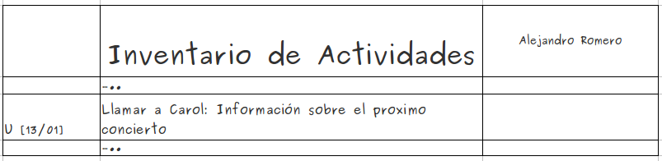
Figura 2.12 En la hoja “Inventario de Actividades” Una actividad no planificada, con fecha límite.

Si Alejandro recibe un deseo repentino de una pizza 10 minutos más tarde, va a marcar con otro apóstrofe pero esta vez se notará esta actividad en la hoja “Que hacer hoy” , bajo y no planificado Urgente (fig. 2.13). Entonces Alejandro continúa con su Pomodoro.

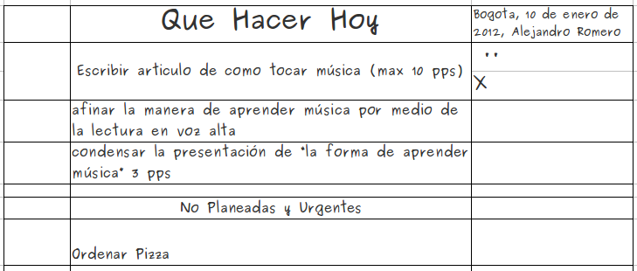
Figura 2.13 En la hoja “Que hacer hoy” Una interrupción interna urgente.

Hasta este punto, el Pomodoro no se ha interrumpido. Se mantiene el tic-tac y ha seguido trabajando, y lidiando con interrupciones. Claramente, el menor tiempo posible debe ser dedicado a tratar con interrupciones, unos segundos como máximo. De lo contrario el Pomodoro ha de considerarse interrumpido, o vacío. Por último, cuando suene el “ring” del Pomodoro. Marca la "X" y toma el pequeño descanso (fig. 2.14).

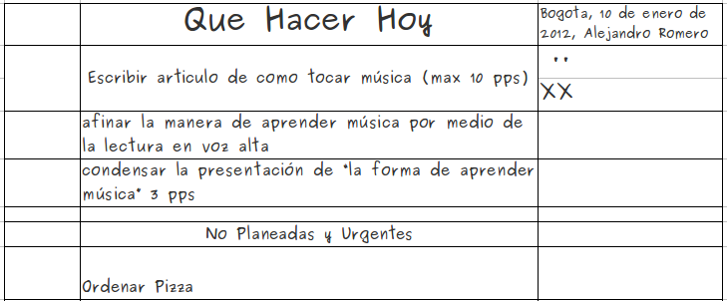
Figura 2.14 En la hoja “Que hacer hoy” Interrupción interna urgente, viene el “ring” y se marca el segundo Pomodoro.

Y Alejandro cuando hace el pedido para la pizza? Dependiendo del nivel de urgencia que él percibe, Alejandro puede optar por llamar a su pizzería favorita de inmediato y ordenar la pizza, o esperar hasta el final de una sesión o set de cuatro Pomodoros. En cualquier caso, la urgencia es claramente visible. Alejandro decide pasar al siguiente Pomodoro. Ocho interrupciones potenciales esperan a Alejandro durante el tercer Pomodoro, pero afortunadamente él se ocupa de todas ellas: se clasifican como una actividad no urgente y lo registra en el “Inventario de Actividades”, Marcos no tiene otra alternativa que clasificar las otras interrupciones en urgentes (Fig. 2.15).
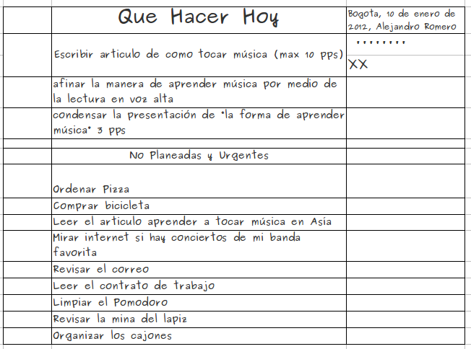
Figura 2.15 En la hoja “Que hacer hoy” Interrupciónes interna, después del segundo Pomodoro.

Las urgencias de las actividades enteriormente mencionadas (Fig. 2.15) pueden hacer que la gente sonría. Pero así es como Alejandro las percibe. El punto a enfatizar aquí es que con la Técnica Pomodoro, un montón de cosas útiles o divertidas pueden aparecer, pero tomamos decisiones “onscious” no para hacer de inmediato en el Pomodoro actual. Leyendo las distintas actividades y las urgencias que le asignaron a cada una, se puede ver la cantidad de interrupciones que están moviendo la mente, y lo difícil que es mantenerla quieta y además concentrarse en la actividad que esta ocurriendo. A menudo, el número y la variedad de los intentos de las interrupciones internas son síntomas de nuestro miedo al fracaso en completar la tarea en cuestión.

No debería ser ninguna sorpresa que muchas de estas distracciones más tarde llegan a ser cualquier cosa menos urgente, incluso para la persona que las escribió. Lo más probable es que al final del Pomodoro o de la actividad o el día, varios artículos marcados con prioridad urgente o absoluta serán tratados de diferentes maneras.

- Van a ser trasladados al “Inventario de Actividades”. Tal vez podemos escoger mañana una salida en bicicleta.
- Que van a ser llevados a cabo durante descansos o breaks más largos. Ese es el tiempo para buscar los conciertos de mi banda favorita, por ejemplo.
- Ellos serán eliminados. Si Alejandro realmente quiere pedir una pizza junto con spring rolls y pato de Pekín? Incluso podría darse cuenta de que no quiere nada y que va a comer al final del día.

Esta es una mentalidad diferente acerca de los ítems al final de un Pomodoro, o un set de cuatro, o al final del día, y es a veces sorprendente. Tareas verdaderamente urgentes son siempre resaltadas en la hoja de “Que hacer hoy”. El objetivo de la Técnica Pomodoro es asegurar que el Pomodoro actual no se vea interrumpido por estas actividades. En cambio, las opciones disponibles son las siguientes:

- Que se puede hacer durante el próximo Pomodoro (pero todavía se mide por un Pomodoro), en lugar de otras actividades.
- Pueden ser re-programado en algún momento durante el día, en lugar de otras actividades.
- Se pueden mover de Pomodoro a Pomodoro, si es posible hasta el final del día. Esto nos ayuda poco a poco a reconocer lo que es realmente urgente.

Siempre y cuando no haya planificado actividades urgentes se tienen que hacer durante el día, los Pomodoros relativos están marcados en el espacio adecuado (fig. 2.16). En todos los casos analizados hasta ahora, las interrupciones pueden considerarse manipulables. Tenga en cuenta que el mecanismo de manejo de interrupciones consiste en invertir la dependencia de las interrupciones internas, y por lo tanto haciendo que estas interrupciones dependan de Pomodoros, Allí es donde decide donde van.

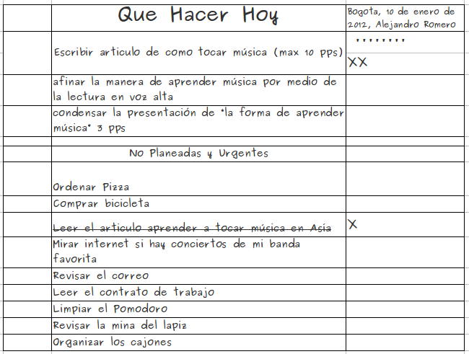
Figura 2.16 En la hoja “Que hacer hoy” Actividades no planificadas deben hacerse durante el día.

Si tiene que interrumpir el Pomodoro, ya sea porque toca ceder a la tentación, o algo realmente urgente aparece, sólo hay una cosa que hacer: anular el Pomodoro actual, incluso si está a punto de sonar “ring”. (Regla: Un Pomodoro es indivisible) A continuación, marque con un apóstrofe en el conteo de Pomodoros para realizar un seguimiento del Pomodoro que fue interrumpido. Obviamente, usted no puede marcar el Pomodoro sin terminar - porque en realidad no existio el “ring”- con una X. Por lo tanto, tomar un descanso de 5 minutos y empezar con un nuevo Pomodoro.
El Pomodoro siguiente irá mejor.

El primer objetivo a alcanzar al realizar un corte de verificación de las interrupciones, es ser consciente de la cantidad y el tipo de interrupciones internas. Observarlas, aceptarlas, agendarlas o borrarlas, si fuese el caso.

2.2.3 Las interrupciones externas - Estamos expuestos ha interrupcione externas o de terceros

Las personas que trabajan en entornos sociales pueden ser interrumpidos: su compañero de estudio le pide que le explique un párrafo o sugiere ir a ver una película después de la cena, o una llamada telefónica que no se filtra con eficacia por la secretaria de la empresa, un colega le pregunta cómo recopilar un informe, un programa de correo electrónico constantemente emite un pitido cada vez que un nuevo mensaje entra a la bandeja ¿Entonces Qué debe hacer?.
Las interrupciones externas requieren la capacidad de "proteger" los tic-tac del Pomodoro. Adicional a esto ya lleva un gran esfuerzo tratando de eliminar las interrupciones internas. Ahora el riesgo es que alguien en el exterior de su entorno le impida tener el placer de marcar una “X” en la hoja “Que hacer hoy”.
La principal diferencia entre las interrupciones internas y externas, es que con la ultima hay interacción con otras personas: pues es necesario comunicarnos. El mecanismo para hacer frente a las interrupciones externas es el mismo que para las internas: invertir la dependencia de las interrupciones, y que las interrupciones dependan de nosotros, ah bueno!, de los Pomodoros.
Algunos ejemplos son útiles para aclarar lo que realmente tiene que hacer. Las llamadas telefónicas siempre se pueden filtrar con el contestador automático, los mensajes escucharlos después, de seguro en el tiempo de descanso. Los correos electrónicos pueden seguir llegando sin distraer nuestra atención simplemente con desactivar las señales acústicas para los mensajes entrantes. Si un socio o compañero de estudio se acerca, ah! consultar cualquier cosa, educadamente se le puede decir que está ocupado y en ese momento no puede ser interrumpido o mejor no lo puede atender. (Algunas personas utilizan la expresión humorística "Estoy en medio de un Pomodoro.") A continuación puede ser pertinete, decirle a la persona que si prefiere llamarlo en 25 minutos o en unas pocas horas, tal vez mañana, dependiendo de la urgencia y la importancia del asunto.

Hablando desde la experiencia, una verdadera emergencia que necesite ser tratada de inmediato, en realidad es poco frecuentes en la vida real. Un retraso de 25 minutos o 2 horas (cuatro Pomodoros) casi siempre es posible para las actividades que comúnmente se consideran urgentes. Este retraso no suele ser perjudicial para la persona que quiere comunicarse con usted, en cambio a usted le da una enorme ventaja, en términos de lo que su mente funciona con eficacia, finalizando las actividades de la manera que usted desea, junto con la reprogramación de las tareas urgentes. Con la práctica, llegará a darse cuenta de que con frecuencia las actividades aparentemente urgentes, incluso se pueden posponer hasta el día siguiente sin dejar de satisfacer a la personas que realizan la solicitud.

También, es necesario proteger el “medio” del Pomodoro: informar con eficacia, negociar rápidamente, para reprogramar la interrupción, según lo acordado volver a llamar a la persona que interrumpe. Es necesario aplicar el informe eficaz, la negociación, y la estrategia para la devolución de llamadas, que se refiere a la manera de dar respuesta a alguna petición, le permite controlar las interrupciones externas con sólo la reprogramación un Pomodoro, ojala más tarde, el mismo día u otro día según el grado de urgencia. La inversión de la dependencia de las interrupciones se encuentra en este mecanismo: Ya no somos dependientes de las interrupciones, las interrupciones dependen de nosotros (es decir, el Pomodoro que destinamos para volver a llamar y gestionar interrupciones).

La respuesta de la gente que comienza a aplicar la Técnica Pomodoro es a menudo la misma: descubren que pueden tener hasta 10 o incluso 15 interrupciones externas durante un solo Pomodoro (25 minutos). Cuando la gente hace la interrupción debe saber que usted realmente va a devolver la llamada, y que no solamente se los pone fuera de atención, por un tiempo prudente, no pasará mucho tiempo para ver nuestra realidad habitual, existen muchos agentes interruptores, y nosotros haciendo el papel de protectores de Pomodoros. Muchas personas que trabajan con los usuarios Pomodoro dicen que tienen la sensación de que están trabajando o estudiando con personas que saben apreciar el valor de su propio tiempo. En términos operativos, el manejo de este tipo de interrupción es como tratar con interrupciones internas. En este caso, también se trabaja en dos frentes simultáneamente:

- Hacer estas interrupciones visibles. Cada vez que alguien o algo intenta interrumpir un Pomodoro, poner un guión (-) en la hoja en la que cuenta sus Pomodoros, aplique el Informar con efectividad, la negociación, y la Estrategia de llamadas. A continuación, realice una de las siguientes estrategias:
  - Escriba la nueva actividad en la hoja “Que hacer hoy”, bajo no planificada y urgente si se tiene que hacer hoy, añadiendo el plazo prometido entre paréntesis en el margen izquierdo.
  - Escríbalo en la hoja “Inventario de Actividades”, marcando con una "U" (no planeado), y adicional añadir un plazo entre paréntesis si es necesario.

- Intensificar su determinación de terminar el actual Pomodoro. Una vez que has marcado con el guión, seguir trabajando en la tarea encomendada, hasta el “ring” del Pomodoro.

De esta manera, logrará el objetivo de recordar el compromiso que adquirió, así como la medición todos los días las interrupciones externas, sin tener que interrumpir el Pomodoro. En el ejemplo a continuación se muestran dos interrupciones externas se tratan de manera diferente durante el segunda Pomodoro referente a escribir el artículo de cómo aprender música (Fig. 2.17 y 2.18).

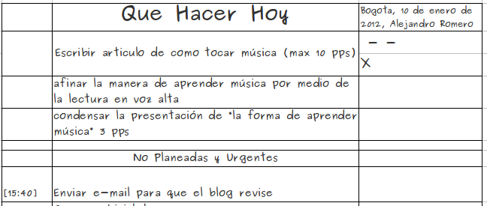
Figura 2.17 En la hoja “Que hacer hoy” Actividad urgente e impostergable no planificado y externa.

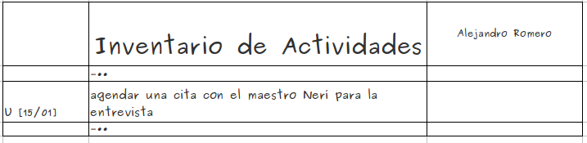
Figura 2.18 En la hoja “Que hacer hoy” Una actividad no planificada externa, con fecha límite.

Si un Pomodoro tiene que ser interrumpido absolutamente, ya sea causa de la debilidad humana o para una emergencia real, sólo hay una cosa que hacer: anular el actual Pomodoro, incluso si está a punto de sonar. (Regla:. Un Pomodoro es indivisible) Luego ponga una pizca aquí y alla de registros de Pomodoros interrumpidos para realizar un seguimiento de estos, anotando la descripción y la fecha límite para la actividad en la sección de Imprevistos y Urgentes. Luego, iniciar el Pomodoro para la actividad(es) urgente(s) e impostergable(s). Con seguridad el Pomodoro siguiente estara mejor.
El segundo objetivo es con el fin, de lograr reducir las interrupciones, ser consciente de la cantidad y el tipo de interrupciones externas. Negociarlas en función de reprogramar el grado real de urgencia.

2.2.4 Las interrupciones sistemáticas

Al aplicar la Técnica Pomodoro, la primera consecuencia tangible de tener que tratar sistemáticamente con interrupciones internas y externas es que Pomodoros destinados a las actividades de organización surgen (correos electrónicos, llamadas telefónicas, reuniones, etc.) La decisión más natural y más común es dejar de un Pomodoro al día (o más si es necesario) para antender las interrupciones y urgencias. El mecanismo de inversión de la dependencia aplica para proteger el actual Pomodoro, pero en realidad sirve a su vez, para los Pomodoros dedicados a las formas de comunicación. Hay que destacar que los usuarios de la Técnica Pomodoro tienen los siguientes objetivos:

- Tratar que en lo posible no se retrasen los Pomodoros, degradar en lo posible la aparente urgencia, e incrementar el grado en que estas actividades pueden ser controladas y reprogramadas.
- Para disminuir gradualmente el número de Pomodoros utilizados para la organización de las interrupciones que se presentan durante todo el día.

Las personas que comenzaron a aplicar la Técnica Pomodoro siempre se asombran cuando se miden los Pomodoros dedicados al trabajo y estudio (sin interrupciones no controladas) y los utilizados para las actividades de la organización (que en parte provienen de tratar con interrupciones). En algunos equipos, los miembros de empiezan con no más de 2-3 Pomodoros realmente dedicados al trabajo por día y por persona, los Pomodoros restantes se gastan en reuniones, llamadas telefónicas y correos electrónicos.

2.2.5 Grabación: Los errores de estimación cualitativa de Planificación

Mire las actividades registradas diariamente marcadas con una "U" en la hoja de “Inventario de Actividades”, y los marcados en No planeadas y Urgentes en la hoja “Que Hacer Hoy”. De este modo, durante la fase de planificación se puede evaluar su capacidad para identificar el número y tipo de actividades que le resulten más eficaces para alcanzar un objetivo determinado. Cuanto mayor sea el número de actividades no planificadas involucradas, mayor es el error cualitativo en el cálculo inicial. Por lo tanto, puede medir las actividades no planificadas, por hacer!, para alcanzar un objetivo determinado. Evidentemente, también puede incluir el número total de interrupciones internas y externas en la hoja de “Registros” para observar y tratar de minimizar el paso del tiempo.

2.3 Objetivo III: Estimar el esfuerzo de Actividades

Una vez que ha comenzado a dominar la técnica y que haya llegado a los dos primeros objetivos, se puede empezar a trabajar en las estimaciones cuantitativas. El objetivo a largo plazo en este caso es predecir con éxito el esfuerzo que requiere una actividad.

Lo registrado en la hoja “Inventario de Actividades” debe cumplirse completamente. Estas tareas vienen de la planificación, la cual es necesaria para identificar las maneras de alcanzar sus objetivos (por ejemplo, al iniciar un proyecto) y para hacer frente a las interrupciones. Algunas de las actividades pierden su propósito a través del tiempo, por lo que se pueden eliminar del inventario.

Al comienzo de cada día, calcular cuántos Pomodoros toma cada actividad. Revisar las estimaciones previas, si es necesario. Anote el número estimado de Pomodoros en la línea de relación (fig. 2.19). La estimación de Pomodoros en realidad representa el número de Pomodoros necesarios para un determinado número de personas que llevan a cabo una actividad. Por lo tanto, esta es una medida de lo posible. Sin embargo, en los ejemplos simples a continuación, muestran el número de Pomodoros pero siempre se refieren a una persona.

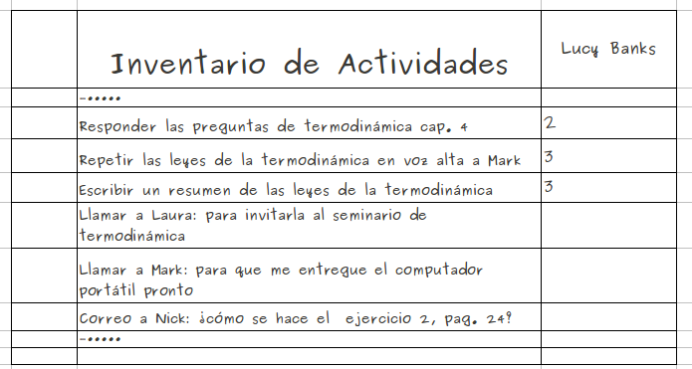
Figura 2.19 En la hoja “Que hacer hoy” Estimado diario.

Las estimaciones siempre se deben basar en Pomodoros completos, por lo que figuras como 5 y 1/2 Pomodoros no están permitidas. En este caso, se cuenta con 6 Pomodoros. Si la estimación es mayor a 7.5 Pomodoros, esto significa que la actividad en cuestión es demasiado compleja. Es mejor dividirlo en varias actividades, estimar estas actividades por separado, y anotarla en varias líneas en la hoja “Inventario de Actividades”. La regla es: Si se necesita más de 5-7 Pomodoros, es necesario dividirlo. Al hacerlo, no sólo las actividades individuales son menos complejas, ademas las estimaciones son también más precisas. Este efecto se magnifica cuando la ruptura consiste en actividades incrementales, y no una simple actividad menor. (las Actividades incrementales se refiere a entregar resultados pequeños a la vez).
Si la estimación es de menos de un Pomodoro (por ejemplo, el tiempo que tarda en llamar a Laura para invitarla al seminario de termodinámica, o llamar a Marcos para pedirle que devuelva el ordenador portátil), actividades similares se deben combinar, hasta que se sumen un Pomodoro de esfuerzo. La regla es: si se tarda menos de un Pomodoro, se suma. Por lo tanto, hay dos opciones para las actividades de menos de un Pomodoro de duración estimada.

- Encontrar y combinar actividades similares hasta que se sumen un esfuerzo total a un Pomodoro (fig 2.20). en la hoja “Inventario de Actividades”.
- Abandonar la actividad sin cálculo estimado a uno o más Pomodoros e indicar que la va a combinar con otra actividad cuando este modificando la hoja “Que Hacer Hoy”.

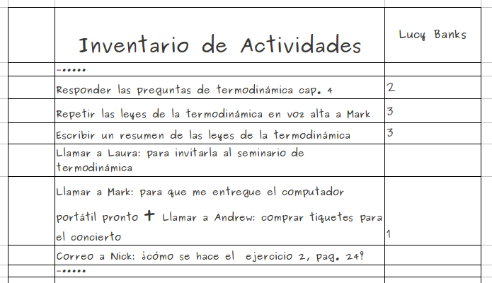
Figura 2.20 En la hoja “Que hacer hoy” Las actividades que se estiman en menos de un Pomodoro.

En la elección de una de las dos posibles estrategias, recuerde que una de las funciones del “Inventario de Actividades” es la de facilitar la elección de actividades que hace en el es mismo día . Tome la primera opción si las actividades en cuestión son muy similares o complementarias; dejar las otras tareas sin una estimación y combinarlas más tarde. En cualquier caso, cuanto mayor sea el número de actividades de utilidad que tiene en el “Inventario de Actividades”, más fácil será elegir qué estrategia usar y cómo combinar las diferentes tareas.

Nota
Cualquier cambio en el inventario de actividades se pueden hacer con un buen lápiz y una excelente goma de borrar.

2.3.1 Pomodoros disponibles

Ahora que tiene la estimación del número de Pomodoros para cada actividad, usted puede decidir elaborar un conjunto de actividades que no excedan el número de Pomodoros disponibles en un día. Anote estos Pomodoros disponible en la hoja “Que hacer hoy”, normalmente lo haría antes de donde realmente esta la lista de las cosas que hacer. La figura 2.21 muestra un ejemplo de ocho Pomodoros disponibles el 15 de enero. A continuación, elegir las tareas a realizar durante el día, y realizar las combinaciónes de actividades si es necesario. (Regla: Si dura menos de un Pomodoro, se deben sumar) Escribir las actividades que ha elegido en orden de prioridad en la Hoja “Que hacer hoy”. Para cada una, cada Pomodoro estimado es representado por una caja vacía (fig. 2.21).

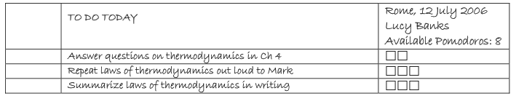
Figura 2.21 En la hoja “Que hacer hoy” Estimación de Pomodoros.[cambiar imagen]

No hay punto en la adición de las actividades más allá del total estimado de ocho Pomodoros. Si el número de Pomodoros estimado es mayor que el número de Pomodoros que se necesitan realmente para completar las actividades, el número restante de Pomodoros sólo puede ser considerado una vez que haya terminado. Entonces usted puede elegir las tareas del Inventario para llenar ese tiempo adicional.

2.3.2 Escenarios posibles

Programar el temporizador, y como siempre, comenzar la primera actividad en su lista. Cada vez que suena el Pomodoro, ponga una “X” en la primera casilla vacía (fig. 2.22).

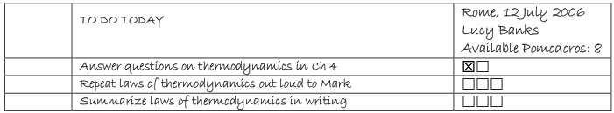
Figura 2.22 En la hoja “Que hacer hoy” En primer lugar Pomodoro estimado y realizado.[cambiar imagen]

Si al terminar la actividad en el número exacto de Pomodoros estimados, se tacha la descripción de la actividad como en la figura 2.23.

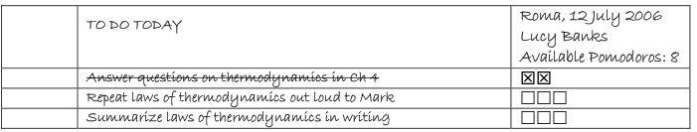
Figura 2.23 En la hoja “Que hacer hoy” Actividades realizadas en el número exacto de Pomodoros estimados[cambiar imagen]

Si al terminar la actividad en menos de los Pomodoros estimados (se detecta error de sobrestimación), de nuevo, tachar la descripción de la actividad (fig. 2.24).

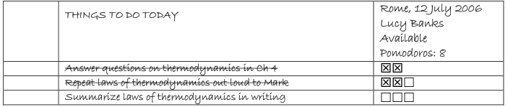
Figura 2.24 En la hoja “Que hacer hoy” Subestimación.[cambiar imagen]

Si ha utilizado los Pomodoros estimados y usted todavía necesita más Pomodoros para terminar la tarea que está trabajando (error cuantitativo al subestimar), usted puede hacer una de dos cosas:

Continué y marque el Pomodoros siguiente sin tener en cuenta las nuevas estimaciones. A continuación se muestra un ejemplo de un caso en que se necesitaba otro Pomodoro para completar una actividad (fig. 2.25).

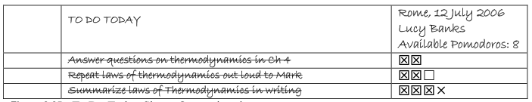
Figura 2.25 En la hoja “Que hacer hoy” Sobrestimación[cambiar imagen]

Hacer una nueva estimación, en Pomodoros y marcar estos Pomorodos nuevos a la derecha de los últimos Pomodoros estimados y terminar con un color o forma diferente. De esta manera, se puede resaltar la necesidad de estimaciones segunda o tercera y verificar el error relativo (fig. 2.26).

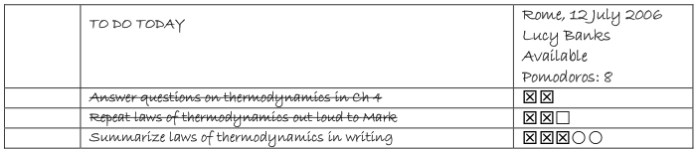
Figura 2.26 En la hoja “Que hacer hoy” Segunda estimación[cambiar imagen]

Como se puede ver en la figura 2.27, en resumen le tomo cuatro Pomodoros a Lucy realizar esta actividad, pero se presenta la siguiente situación, tres de los cuales fueron estimados inicialmente (subestimación) y sólo uno de los dos calculado más tarde (sobrestimación) fueron cumplidos.

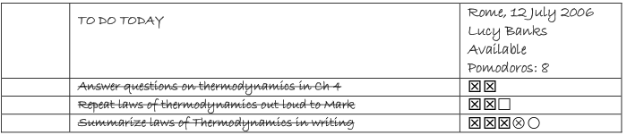
Figura 2.27 En la hoja “Que hacer hoy” Terminar la actividad con la segunda estimación.[cambiar imagen]

Ya que las tareas por lo general no suelen durar más de siete Pomodoros estimados (Regla: Si dura más de 5-7 Pomodoros, se debe descomponer la actividad), por lo general no más de tres estimaciones. Todas las actividades que requieren de una tercera estimación tiene que ser reconsiderada cuidadosamente para entender las razones por las que la estimación fue tan complicada.

2.3.3 Estimaciones de “Grabación”

Está claro que ahora que hemos introducido el concepto de estimaciones cuantitativas, los objetivos del sistema de información pueden ser más ambicioso. Los nuevos objetivos podrían ser:
- Para medir la precisión de las estimaciones, el análisis de la brecha entre el esfuerzo y el esfuerzo real estimada (error de estimación) de cada actividad.
- Para mostrar donde más se necesitan estimaciones (La segunda o tercera estimación) Ahora la hoja de registros tiene que ser modificado. Dependiendo del caso en cuestión, el informe podría mostrar estimaciones, del esfuerzo real y errores relacionados. A continuación se proporcionan dos opciones simples para la visualización de esta información.

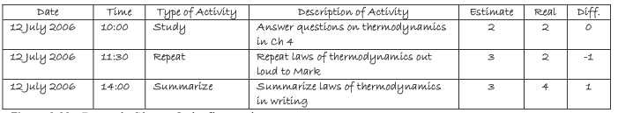
Figura 2.28 En la hoja “Que hacer hoy” Sólo la primera estimación.[cambiar imagen]

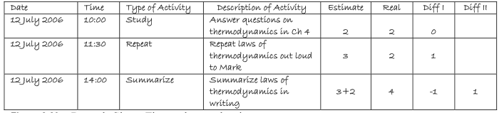
Figura 2.29 En la hoja “Que hacer hoy” Primera y segunda estimación.[cambiar imagen]

Hay muchas maneras de presentar los resultados de actividades que usted les este realizando seguimiento. La complejidad de los objetivos de la información todavía no son demasiado altos, y los informes se pueden obtener directamente de la hoja de “Registros” con sólo unos cuantos cálculos a mano. Cuanto más complejo sea el cálculo, y si usted quiere hacer uso de bases de datos, hojas de cálculo y aplicaciones de software ad hoc. Recuerde: siempre mantenga la actividad de “Grabación” de lo más simple posible.

El primer objetivo de mejorar las estimaciones cuantitativas se encuentra en la eliminación de la tercera estimación, y mantener un margen de error pequeño. El próximo objetivo es eliminar la segunda estimación, una vez más mantener un margen de error pequeño. El objetivo final es reducir el margen de error en la primera estimación.

2.3.4 Gestión de Exploración

No todas las actividades pueden ser estimadas. Al comienzo de un nuevo proyecto o una actividad de estudio, es especialmente beneficioso para dedicar tiempo a la exploración: buscar nuevas fuentes, tener una idea de la estructura de los textos que ha de estudiar o consultar, definir sus objetivos con mayor claridad. Para guiar la exploración, vale la pena aplicar el concepto de time-boxing. Decidir sobre una serie de Pomodoros para completar su exploración. Cuando estos Pomodoros sean terminados, configurar su plan de trabajo real o comenzar en una actividad específica o decidir si quiere seguir explorando y qué dirección quiere tomar para el debido desarrollo de las actividades.

2.4 Objetivo IV: Hacer que el Pomodoro sea más eficaz

Cuando se puede utilizar de forma sistemática el Pomodoro sin interrupciones, y usted comienza a dominar la estimación, la Técnica Pomodoro puede evolucionar aún más.

2.4.1 La estructura del Pomodoro

La primera evolución tiene que ver con la estructura del Pomodoro. Los primeros tres a cinco minutos de cada Pomodoro se pueden utilizar para repetir brevemente lo que has aprendido desde el inicio de la actividad (no sólo el Pomodoro pasado), y luego para imprimir esta observación en su memoria. Los últimos tres a cinco minutos de un Pomodoro se puede utilizar para revisar rápidamente lo que has hecho (si es posible, con un procedimiento de efecto-causa, a partir de las últimas actividades y volver a sus motivaciones iniciales).

Nota
Estos últimos minutos del Pomodoro sirven para revisar lo que ha hecho. Si desea comprobar la calidad y los métodos de su trabajo para identificar las posibles mejoras, debe planificar uno o dos Pomodoros para hacerlo. (Con esto se hacen observaciones más rápidas a diario durante la etapa de “Grabación” de Pomodoros).

Estos cambios no requieren variaciones en la longitud de 25 minutos que representa un Pomodoro. La mayor conciencia del tiempo se puede lograr mediante el uso de la Técnica Pomodoro pues le debe permitir tener sentido fisiológico del intervalos de 3-5 minutos generalmente indicado como un lapso de descanso. Si tiene dificultades para hacerlo, puede ser una clara señal de que todavía no ha dominado la técnica básica.

2.4.2 La estructura del set de Pomodoros (Cuatro Pomodoros)

Hay una segunda evolución que tiene que ver con el set o conjunto de cuatro Pomodoros. Como en el anterior enunciado, el primer Pomodoro de un set de cuatro, en primer lugar parte de este Pomodoro, se puede utilizar para reflexionar lo que ha hecho hasta ahora. Del mismo modo, la totalidad o parte del ultimo Pomodoro del set de cuatro Pomodoros se puede utilizar para revisar lo que ha logrado. Las actividades de repetición y revisión son más eficaces si se hace en voz alta o hablando con un compañero o miembro(s) del equipo. La repetición sistemática y la revisión estimula los efectos de sobre-aprendizaje, facilitando la adquisición de nueva información.

2.5 Objetivo V: establecer un calendario

Hay una serie de razones por las que nunca se debe subestimar la importancia de definir y respetar un calendario.

- El calendario establece un límite. Límites (cuando está verdaderamente entendido como inviolable) nos ayudan a ser concretos, para hacer las cosas. Ellos nos motivan a hacer todo lo posible para completar las tareas que tenemos ante nosotros en un plazo determinado de tiempo. Lo mismo sucede cuando suena el Pomodoro.

- Un calendario delimita la separación entre tiempo de trabajo y tiempo libre, en este último se define mejor el tiempo destinado para la meta, pero hay que tener en cuenta que no esta orientado a todo tipo de actividades no planificadas (15). Este tiempo de ocio es el combustible de nuestras mentes. Sin este, la creatividad, el interés y la curiosidad se pierde, e inicia a corroer hasta que nuestra energía se agota. Sin gas, el motor no funcionará. (4)

- El calendario mide los resultados de la jornada. Una vez que hemos escrito la hoja “Que hacer hoy”, nuestro objetivo es llevar a cabo las actividades que figuran en ella con la mayor calidad posible dentro del plazo establecido. Si el tiempo se agota y estas actividades no se han terminado, es necesario tratar de entender qué salió mal. Mientras tanto, ya tenemos una pieza invaluable de información: ¿Cuantos Pomodoros nos tomaron para realizar las actividades de ese día?.

Con la Técnica Pomodoro, calcular cuánto tiempo se pierde no es importante, más bien lo que busca es preguntar ¿Con cuántos Pomodoros lo hemos logrado?. Al día siguiente, mantener ese número como cuenta a la hora de decidir cuantos Pomodoros están disponibles, y anotar las actividades para llenar sólo los Pomodoros necesarios.

El principal riesgo con el calendario está en subestimar lo importante que es, porque es fácil caer en la trampa de no respetarlo. Por ejemplo, digamos que son las 3 PM. Ha perdido el tiempo durante el día, y usted sabe que no ha producido todo lo que pudo hacer o tanto como usted esperaba. Así que te dices: "Hoy voy a trabajar hasta tarde para recuperar el tiempo perdido". Una combinación de heroísmo y de culpa hace que usted no cumpla con el límite establecido por el calendario, y como resultado de su actuación esa noche sea ineficaz, y la de mañana en la noche, y luego la noche siguiente. Cuanto más el calendario se prolongue de forma sistemática, los resultados más generales disminuirán. La culpa se intensifica. ¿Por qué? ¿ Jugar al héroe No es suficiente? ¿No logran mitigar la culpa, las horas sacrificadas en nombre del trabajo?.

En realidad lo que emerge es un círculo vicioso peligroso: el calendario se prolonga, aumenta la fatiga, disminuye la productividad. En primer lugar, un calendario efectivo tiene que ser respetado. Respetando un calendario significa desarrollar inmunidad contra el Síndrome de cinco minutos más. Cuando su tiempo de trabajo se ha terminado, al igual que cuando suena el Pomodoro, toda actividad se detiene. En segundo lugar, un calendario eficaz tiene que permitir el tiempo libre que se necesita para recuperarse.

Nota
Puede suceder que una fecha importante se acerca y usted encuentra que tiene que trabajar más horas. Estas horas extraordinarias pueden tenerse en cuenta en su horario para aumentar momentáneamente la productividad. Normalmente, para lograr resultados positivos y evitar el riesgo del círculo vicioso mencionado anteriormente, no debe trabajar horas extras por más de cinco días. Establecer un calendario ad hoc para este período, y dejar de lado un período de recuperación para hacer frente a la caída de productividad que inevitablemente seguirá, por el esfuerzo.

2.5.1 El mejor de los casos de un escenario

Usemos el siguiente calendario a modo de ejemplo: 8:00-1:00/14:00-17:30. Son las 8:30. Albert termina el primer Pomodoro del día. Se podría utilizar este Pomodoro para mirar por “encima” de todas las cosas que hizo el día anterior, a deslizarse sobre el “Inventario de Actividades” y completar la hoja “Que hacer hoy”, que también incluirá esta actividad de planificación. En este Pomodoro de organización, Alberto comprueba que todo está en su escritorio esta en su lugar, listo, y ordenado. “Ring” del Pomodoro, marcamos “X”, y viene el break.

Otro Pomodoro comienza, el primer Pomodoro operativo. Y así sigue durante dos Pomodoros más. Termina el set de cuatro Pomodoros, y viene un descanso más largo. A pesar de que él realmente quiere seguir trabajando, Alberto decide tomar un poco más de tiempo de inactividad a la espera de la jornada de intenso trabajo por delante. Después de 20 minutos aproximadamente, se alista para un nuevo Pomodoro. Continúa con un total de cuatro (un set) Pomodoros, y luego mira su reloj. Es 12:53. Tiene tiempo suficiente para poner en orden de nuevo a su escritorio, guardar todos los papeles que debe presentar y comprobar que la hoja “Que hacer hoy” este debidamente gestionada y cumplida, luego se va a almorzar.
Antes de las 14:00 Albert está en su escritorio otra vez. Se termina el tiempo y vuelve a trabajar en un nuevo Pomodoro. No se necesita mucho de un break entre un Pomodoro y el siguiente. Pero después de cuatro “rings” empieza a sentirse cansado. Él todavía tiene unos pocos Pomodoros más que alcanzar. Se propone conseguir un buen descanso, y trata de distraerse lo mejor posible mediante la adopción de un pequeño paseo. Treinta minutos más tarde, Albert termina un nuevo Pomodoro. Cumple los “rings”, marca las “X”, y break. Albert deja el ultimo Pomodoro para mirar por encima de lo que se hizo durante el día, rellena la hoja de registros, anota algunos comentarios sobre el espacio potencial de mejoras, toma notas en la hoja “Que hacer hoy” para el día siguiente, y ordena su escritorio. de nuevo el “ring” de Pomodoro. Un pequeño descanso o break. Alberto mira su reloj. Son las 17:27. Se ordenan todos los papeles que están fuera de lugar, y pone la hoja de actividades en orden. Son las 17:30 comienza el tiempo libre.

Dos comentarios sobre este escenario:

- Los Pomodoros operativos no coincide con el número de horas de trabajo/estudio. Con ocho horas de trabajo/estudio, dos Pomodoros se destinan a las actividades de organización (una hora) y doce (seis horas) para las actividades operacionales.
- El tiempo que pasa es siempre un factor secundario en la Técnica Pomodoro. Si no hay interrupciones no controladas, al final de la mañana o la tarde será determinado simplemente por la sucesión de Pomodoros. El calendario se ve reforzado por un conjunto de Pomodoros. No importa la hora que es, porque nuestra guía es la secuencia de Pomodoros con los descansos respectivos. En cuanto a los horarios en nuestro ejemplo, tenemos [1 + 3 ], [4] : [4], [1 + 1].

2.5.2 Un escenario con interrupciones

Vamos a ubicarnos en el segundo Pomodoro del segundo set de Pomodoros del escenario anterior.
Albert es interrumpido y no puede hacer frente a la interrupción de forma correcta. Eso puede suceder. El Pomodoro, es nulo. Finalmente Albert se libera de esta interrupción y retoma actividades. Se cumple el tiempo. Son las 12:20. En unos segundos reorganiza la última sesión, en este momento sólo queda por hace un Pomodoro. Él todavía tiene un pequeño descanso antes del próximo Pomodoro. De hecho, él decide tomar un poco más para tratar de encontrar su enfoque. Cuando se siente preparado, Albert termina el Pomodoro y comienza con el segundo set de Pomodoros. (El primero fue interrumpido).
Por la tarde, al final de la tercera serie de cuatro Pomodoros, Albert siente que necesita algo más que un descanso de 3-5 minutos. Él decide dar un paseo de media hora. Antes de salir, rápidamente modifica el último set, que fue originalmente de dos Pomodoros largos, a un solo Pomodoro organizado. Si hay tiempo extra, va a poner en orden su escritorio y revisara sus correos electrónicos entrantes. Albert vuelve de su paseo a las 16:47. Se termina el Pomodoro ... “ring”, marca la “X”, break. y de nuevo al tiempo libre.

2.5.3 Optimización de Horarios

Un día de trabajo contiene varios Pomodoros. ¿Cómo se deben organizar para hacer que el día sea más eficaz? La optimización de su horario de trabajo es el resultado de un proceso continuo de observación y retroalimentación. El objetivo es reforzar el concepto de sucesión regular de actividades tanto como sea posible.
Para las personas que tienen un día entero a estudiar, un calendario inicial podría ser: 08:30-12:30, 13:30-17:30. Dos sets se compone respectivamente de cuatro y tres Pomodoros por la mañana, y dos sets que constan respectivamente de cuatro y tres Pomodoros en la tarde: [4],[3] : [4],[3]. Los sets determinan cuándo hacer una pausa o break.
Los Pomodoros dentro de cada conjunto se pueden organizar aún más. Por ejemplo, se podría destinar el primer Pomodoro de la primera sesión para la planificación de su día, y los tres siguientes para el estudio de los nuevos temas, junto con los próximos dos Pomodoros de la segunda serie. El Ultimo Pomodoro en el segundo set se ha reservado para el control y gestión de mensajes de correo electrónico, escuchar el buzón de voz, y llamar a sus compañeros de clase, si es necesario. Esta es una manera de responder con eficacia a las posibles interrupciones interceptadas durante la mañana. El primer Pomodoro del tercer set es para mirar lo que hizo por la mañana. Los próximos tres Pomodoros son para invertir estudiando. Los dos primeros Pomodoros del cuarto set se utilizan para revisar lo que has aprendido hoy, y si es posible en los últimos días. El último Pomodoro del día está destinado para el seguimiento y análisis de datos. Por lo tanto, su horario se ve algo como esto: [1 + 3], [2 + 1]:[1 + 3], [2 + 1].

Los supuestos básicos de este programa de estudio son para que la gente sea más productiva por la mañana, y lo más importante es porque las horas de la tarde después del almuerzo no son muy eficaces. Es evidente que estos supuestos son subjetivos. ¿Por qué nos referimos a un calendario inicial? Debido a la recopilación de información sobre la forma de trabajar y cómo se está trabajando, en otras palabras, mediante el seguimiento de las métricas de Pomodoros completados y otros indicadores de todos los días, los estudiantes pueden aprender a identificar el conjunto de Pomodoros donde es más productivo para el estudio, revisión, o ser creativos. Sabiendo esto, conscientemente, pueden modificar su horario de estudio, un inicio de actividades más temprano o más tarde, que extiende ciertos conjuntos y reduce otros, para aprender a conocerse mejor.
Aquí está la clave para organizar un calendario: tomar decisiones conscientes sobre cómo configurarlo.
Hasta este momento, sets de cuatro Pomodoros se han utilizado porque esta cantidad es generalmente considerada más eficaz. Pero también se puede utilizar conjuntos de mayor o menor duración, por ejemplo, tres o cinco Pomodoros. Al final del set viene un descanso de 15-30 minutos. Para ser eficaz, un calendario también debe tener las siguientes características: debe ser destinado a cambiar con el tiempo, y puede ser de grupos de diferente número de Pomodoros, dando preferencia a los que duran cuatro Pomodoros.

Nota
La experiencia enseña que cuando cambian las estaciones, el calendario tiene que cambiar también.

2.6 Otros posibles objetivos

Hasta este punto, este artículo ha descrito la Técnica Pomodoro básica. Hasta ahora, mediante el seguimiento de actividades sencillas de grabación, y con muy escasa elaboración, hemos llegado con informes útiles calculando el esfuerzo para llevar a cabo actividades, y sobre los errores en las estimaciones cualitativas o cuantitativas. Está claro que si queremos mejorar, los objetivos de información cambiarían con el tiempo. No sería útil para rastrear y registrar todas las métricas posibles, obviamente, pero si las que nos permiten observar lo que queremos consolidar o mejorar. La Técnica Pomodoro ha sido concebida para ser flexible en cara a este tipo de cambios. Para hacer el seguimiento y registro de nuevas métricas que sean posibles, se tienen que modificar las diferentes hojas, como se indica en los párrafos anteriores. Al hacer estas alteraciones, es esencial para mantener algunos de los criterios clave en mente que sirven para preservar la capacidad de adaptación a la técnica. En orden de importancia:

- Siempre recuerde que el uso de la tecnología significa un aumento de la complejidad en relación a la curva de aprendizaje, y menos flexibilidad en comparación con papel, lápiz y borrador.

- Mantener el seguimiento en el nivel más bajo posible la complejidad (aunque tenga delegación de tareas pequeñas de “Grabación”). Elegir herramientas simples para esta actividad: el uso de papel, lápiz y goma de borrar sirven como un ejercicio mental útil.

- Mantener el proceso de “Grabación” de una manera sencilla, con las herramientas que mejor se adapten a la complejidad que tiene que gestionar. Antes de pasar a una hoja de cálculo o una base de datos, ver si hay una manera más eficaz de hacer la “Grabación” con papel, lápiz y borrador. Antes de utilizar software ad hoc, analizar si es más eficaz con una hoja de cálculo o una base de datos.

- Si el “procesamiento” y la “visualización” van a ser difíciles, complejos y repetitivos, primero hay que preguntarse si todos los indicadores que estamos observando son realmente necesarios. Si es así, usted debe considerar el uso de hojas de cálculo, base de datos, o un programa de software ad hoc. Una simple hoja de calculo de una herramienta ofimatica fácilmente puede llevar a cabo operaciones tales como: la reclasificación de las actividades según el tipo, el filtrado de las actividades mediante la palabra, la agrupación y la aplicación de los cálculos a determinadas actividades.
La imaginación es la herramienta más poderosa para prevenir el crecimiento de la complejidad.

Por ejemplo, en los párrafos anteriores, nos fijamos en un caso con un único objetivo: escribir un artículo sobre cómo aprender música. Este objetivo se logra por medio de una serie de tareas. Pero puede que se encuentre con tener que considerar una serie de objetivos a alcanzar de forma simultánea. ¿Cómo distinguir entre ellos? Dependiendo de las circunstancias, puede cambiar la forma de escribir la descripción, así como para poner de relieve el objetivo (Fig. 2.30). Otra opción es incluir una nueva caja etiquetada como “Objetivos” en el “Inventario de Actividades”, en la hoja “Que hacer hoy”, y en la hoja de “Registros”, donde se puede escribir una descripción del objetivo, o una abreviatura o código que se destaca para ello. Para calcular el esfuerzo total gastado para alcanzar un objetivo determinado, se suman el esfuerzo que tomó para hacer las actividades relacionadas.

Figura 2.30 En la hoja “Que hacer hoy” enunciando el principal objetivo.[cambiar imagen]

Es posible que desee para calcular cuánto tiempo se necesita para alcanzar determinados objetivos o realizar determinadas actividades (2). Para ello, basta con medir el tiempo transcurrido desde la fecha de finalización posterior a la fecha en la que escribió o a asignado a la actividad. Puesto que usted ya tiene la fecha de finalización de la actividad (en la hoja “Que hacer hoy”), en el primer caso tendrá que seguir la fecha en la que ubico en el renglon indicado de la actividad en el Inventario de Actividades, en el segundo caso, el seguimiento de la fecha que usted escribió que en la hoja “Que hacer hoy”. En la hoja de registros puede realizar un seguimiento del esfuerzo de Pomodoros en varios días para la misma actividad.

En cualquier caso, la elección de las métricas de seguimiento y registro tiene que estar subordinada a la elección de objetivos de mejora. En este caso, el sistema de métricas crecerá progresivamente en función de las necesidades reales, manteniendo la complejidad de seguimiento a un mínimo.

3. Resultados

La Técnica Pomodoro ha sido aplicada con éxito en varios tipos de actividades:
la organización de los hábitos de trabajo y estudio, escribir libros, redacción de informes técnicos, la preparación de presentaciones, y la gestión de proyectos, reuniones, eventos, conferencias y cursos de formación. Aquí hay algunas observaciones que han surgido de la experiencia de las personas y equipos que han aplicado la técnica Pomodoro.

3.1 Tiempo de aprendizaje

Se tarda muy poco tiempo aplicar la Técnica Pomodoro. El dominio de la técnica toma siete hasta veinte días de aplicación constante. Si se utiliza en parejas o en equipos, es más fácil poner en práctica la técnica consistentemente.

Nota
La experiencia demuestra que la aplicación de la técnica en los equipos o la organización del trabajo en los resultados de parejas en menos tiempo de aprendizaje y resultados más consistentes. En estos casos, cada persona debe trabajar con su propio Pomodoro.

3.2 La duración del Pomodoro

En términos de cuánto tiempo dura un Pomodoro, dos fuerzas tienen que estar equilibradas para maximizar la eficacia:
- El Pomodoro ha de representar una medida atómica eficaz de trabajo. En otras palabras, el Pomodoro ha de medir unidades iguales de esfuerzo continuo, además estas unidades son comparables con las demás. El problema radica, como todos saben, que el volumen de producción en cuanto a resultados se refiere, no es parejo todo el tiempo. No todos los meses son iguales: diciembre es menor en términos de cantidad de días productivos y en los países mediterráneos es en Agosto. Del mismo modo, todas las semanas en un mes no son iguales: no damos el mismo esfuerzo semana a semana. Todos los días de la semana no son iguales: unos días se puede trabajar ocho horas, otros sólo cinco, o si usted necesita viajar o ir al dentista, y en otros días puede trabajar 10 o 12 horas (claro esta, con menor frecuencia, es de esperar). Incluso todas las horas en un día no son iguales: no en cada hora produce la misma cantidad de esfuerzo, sobre todo debido a las interrupciones. Como unidad de medida, mucho más pequeña intervalos de tiempo de diez (10) minutos no pueden ser interrumpidos(en teoría), pero no nos permite obtener resultados apreciables, y el seguimiento se convierte demasiado intrusivo. Entonces de lejos se concluye que esta primera “fuerza”, de media hora parece ser ideal.
- El Pomodoro tiene que fomentar la conciencia, la concentración y el pensamiento lúcido. Se ha comprobado que en el intervalo de 20 - 45 minutos de tiempo puede maximizar la atención y la actividad mental, si es seguido por un breve descanso (15), esta seria la segunda “fuerza”.

A la luz de estas dos fuerzas, hemos llegado a considerar que el Pomodoro ideal es de 20 a 35 minutos de duración, 40 minutos como máximo. La experiencia demuestra que la Técnica Pomodoro funciona mejor con períodos de tiempo de 30 minutos.

Nota
En grupos de trabajo diferentes, que experimentaron la Técnica Pomodoro en las actividades de tutoría, cada equipo se le permitió elegir la duración de su propio Pomodoro, sobre la condición de que esta elección debía basarse en las observaciones acerca de la efectividad. En general, los equipos comenzaron con Pomodoros de una hora de duración(25 minutos parecía demasiado corto al principio), luego se trasladó a 2 horas, para luego bajo a 45 minutos, luego 10, hasta que finalmente se estableció en 30 minutos.

3.3 La variación de la duración de las pausas o breaks

La duración de las pausas o breaks depende de cuan cansado se siente. Un break de un set (cuatro Pomodoros) debe durar de 15 a 30 minutos. Por ejemplo, si usted ha mantenido un ritmo intenso durante todo el día, al final de la penúltima serie de Pomodoros su descanso natural tendrá una duración de 25 minutos. También si usted tiene que resolver un problema muy complejo, generalmente necesita un descanso de 25 minutos entre cada serie o set. Si estás especialmente cansado, es posible e incluso beneficioso alargar los descansos entre sets de vez en cuando. Pero Breaks que constantemente superan los 30 minutos es un riesgo pues pueden interrumpir el ritmo entre los sets de Pomodoros. Más importante aun, esto dispara una alarma para indicar la necesidad de descanso y tiempo libre!.

Sería un grave error tomar cortos descansos entre sets, ya que se encuentra bajo presión. Su mente necesita tiempo para componerse y estar lista para recibir nueva información para resolver los problemas que surgen en el siguiente Pomodoro. Tomando un descanso más corto, porque está en un apuro podría conducir a un bloqueo mental en la búsqueda de soluciones.

Nota
Para los principiantes, una vez que el ultimo Pomodoro de un set va a iniciar, es una buena idea programar el temporizador de 25 minutos y comenzar el Break. El objetivo no es imponer rígidamente 25 minutos, pero si asegurar que no van a pasar más de 30 minutos de tiempo en Break. Esto se debe hacer sólo al principio. Con el tiempo, se dará cuenta de lo cansado que está y comprendera cuando se está descansado y listo para comenzar de nuevo.

Lo mismo puede decirse de los descansos o breaks entre Pomodoros, que no deben ser inferiores de 3-5 minutos. Cuando usted se sienta especialmente cansado, puede dejar de trabajar durante un máximo de 10 minutos. Sin embargo, recuerde que el tiempo de inactividad entre Pomodoros siempre que dure más de 5-10 minutos es riesgo de romper el ritmo entre Pomodoros. Sería mejor terminar el set actual y tomar un descanso de 15-30 minutos. La mejor manera de administrar los recursos es trabajar estratégicamente, en primer lugar aumentar los descansos entre sets y luego extender los Brakes entre Pomodoros, si es necesario.

La metáfora más adecuada para la gestión de Brakes son los corredores de largas distancias. Al inicio de la maratón, saben que tienen la energía para correr más rápido, pero también saben sus límites y la dificultad del reto por delante. Manejan sus recursos para lograr el mejor resultado en la línea de meta.

3.4 una percepción diferente del tiempo

El primer beneficio de la aplicación de la Técnica Pomodoro, es evidente en los primeros días, se refiere a enfoque y concentración más agudo que proviene de una percepción diferente del tiempo. Esta nueva percepción del tiempo que parece provocar las siguientes sensaciones:

- Los primeros 25 minutos, un Pomodoro, parecen pasar más lentamente.
- Después de unos días de aplicación constante de Pomodoro, los usuarios dicen que puede sentir realmente el punto medio de los 25 minutos.
- Al final de la primera semana de aplicación constante de la Técnica Pomodoro, los usuarios dicen que en realidad pueden sentir cuando cinco minutos pasan en un Pomodoro. De hecho, muchas personas reportan tener algún sentido de la fatiga en estos últimos minutos.

Podemos estimular la capacidad de sentir el tiempo de una manera diferente a través de una serie de ejercicios que sirven para aumentar la conciencia del tiempo que pasa entre los usuarios de Pomodoro. Esta toma de conciencia distinta del paso del tiempo parece llevar a los usuarios de Pomodoro a un nivel más alto de concentración en el desempeño de la actividad que ejecuta.

3.5 Sonidos del Pomodoro

El Pomodoro emite dos sonidos: tic-tac y “rings” (después de 25 minutos). En cuanto a estos sonidos, hay dos perspectivas diferentes: los usuarios Pomodoro, y personas que comparten el mismo espacio de trabajo con los usuarios Pomodoro.

3.5.1 Las personas que usan el Pomodoro

Consideremos primero los usuarios de Pomodoro. Cuando se empiece a aplicar la Técnica Pomodoro, el tic-tac y los “rings” pueden ser molestos. Hay varias maneras de hacer estos sonidos más suaves, pero la experiencia demuestra que con el tiempo (aunque con pocos días de aplicación constante) ocurren dos cosas:

- El tic-tac se convierte en un sonido relajante. "Es tic-tac y estoy trabajando y todo está bien."
- Después de un tiempo, los usuarios ni siquiera escuchan el “ring” ya que su nivel de concentración es muy alta. De hecho, no escuchar el “ring” del Pomodoro en algunos casos se convierte en un verdadero problema.

Es evidente que las diferentes sensaciones que son provocadas por los mismos sonidos son signos de un cambio profundo en la percepción del tiempo que pasa.

3.5.2 Las personas que están sujetas al sonido del Pomodoro

Consideremos ahora las personas que tienen que "aguantar" el sonido del Pomodoro. Esta situación se produciría cuando la técnica se utiliza en un espacio compartido, por ejemplo, salas de estudio en una universidad o un entorno de trabajo un espacio abierto. Hay que respetar a las personas que no utilizan Pomodoro, una serie de soluciones han sido probadas. En orden de efectividad, se encuentran: los relojes que realizan cuenta regresiva de 25 minutos y luego un “flash” o un sonido “beep” suave, los teléfonos celulares con aplicaciones de software que vibran o algunos en que la pantalla hace el “flash” (por ejemplo, el PomodoroMobile por XPLabs), temporizadores de cocina con “rings” silenciosos; software de Pomodoro, también conocido como Pomodoro-soft (el primero de ellos es el JTomato por Bruno Bossola). El tic-tac y el sonido de varios Pomodoros en entornos de equipos de trabajo que utilizan la Técnica Pomodoro no se considera molesto.

3.6 Formas de los Pomodoro

Obviamente, el reloj de cocina que usted utiliza no tiene que ser estrictamente la forma de un tomate o Pomodoro. Manzanas, peras, naranjas, tostadoras, esferas e incluso ovnis: pues el mercado de relojes es variado. La elección de su propio Pomodoro (o mejor dicho temporizador) hace que la técnica sea más agradable y más accesible.

3.7 “rings” de ansiedad

Con los primeros Pomodoros aprendera la técnica, puede haber algo de ansiedad hasta la sensación de estar controlado por el Pomodoro. La experiencia demuestra que este sentimiento principalmente emerge en dos casos:

- Entre las personas que no están acostumbrados a la auto-disciplina.
- Entre las personas que están muy orientados hacia el logro de resultados.

En ambos casos, será difícil concentrarse pero el objetivo primordial de la técnica: proporcionarle a cada persona mejoras en su trabajo o proceso de estudio a través de la auto-observación.
Para las personas que no están acostumbradas a la auto-disciplina, “ring” de ansiedad generalmente vienen del temor de usar la Técnica Pomodoro porque puede ser usada para monitorear el exterior de su progreso. Es importante destacar que el objetivo de la técnica no es llevar a cabo cualquier tipo de análisis o control externo. Con la Técnica Pomodoro, no hay un inspector que supervisa horas de los trabajadores y los métodos de una manera taylorista. La Técnica Pomodoro no debe ser malinterpretada como una forma de este tipo de control externo. En cambio, la Técnica Pomodoro fue creada para satisfacer la necesidad personal de mejorar, y tiene que ser aplicada de forma espontánea.

Los casos de resultados orientados a las personas son más comunes. Si cada pulso o tic parece ser una invitación a trabajar con rapidez, y cada tac repite la pregunta: "¿Estoy yendo lo suficientemente rápido?" Estos son signos de inmersión total que podríamos especular como proceso de Conversion a Sindrome. Y hoy en día es bastante común. La gente tiene miedo subyacente, por lo general la imposibilidad de demostrar su eficacia en todo lo que les gustaría a los demás y así mismo. Pomodoro es un método de comparación, no con otros, pero si por lo menos con usted mismo, y cada vez que marca un tic-tac, sienten que se revela su falta de capacidad. Bajo la presión de tiempo que pasa, buscan atajos, pero este no es el camino para ir más rápido, los atajos conducen a defectos e interrupciones que alimentan el miedo del tiempo en un círculo vicioso. ¿Cómo pueden escuchar el tic-tac, como un sonido relajante? La idea, y la solución podría ser que a la vuelta de la esquina con el siguiente tic-tac se pudiese adaptar, pero lo van a perder si siguen pensando que el tiempo pasa rápido.
el primer asunto que debe aprender de la Técnica Pomodoro es ser rápido que no parece importante, llegando al punto de ser realmente rápido. Para ello, aprender a medirse, observando la forma de trabajar, y desarrollar el valor de la continuidad. Por ello, el primer objetivo a lograr con la Técnica Pomodoro es simplemente para marcar los Pomodoros que ha hecho.

Si se necesitan cuatro Pomodoros para elaborar una sencilla revisión de dos páginas, no es importante que se espere terminar en dos Pomodoros, o que desee demostrar a todos que usted puede terminar en dos Pomodoros. Lo importante es saber cómo pasar de cuatro a dos Pomodoros.
El reto inicial es saber analizar cómo se trabaja sobre la base de mediciones de pruebas recogidas cada 30 minutos y no tener expectativas en cuanto al resultado. Simplemente es trabajar, realizar seguimiento, observar y cambiar para mejorar, si es necesario. Una vez que este punto se entiende, el tic-tac comienza a tener un sonido diferente. Usted tiene la necesidad de concentrarse para ser rápido.
El siguiente paso es estimar y - ¿por qué no? - Incluso desafiarse a sí mismo para tener éxito en la realización de una determinada actividad dentro del tiempo estimado. Esta es una de las reglas del juego para la Técnica Pomodoro, pero nunca tome atajos! La “X” marca Pomodoros completados, son frustrantes cuando se acercan cada vez más a la caja de Pomodoro final. Pero hay que ser valientes y seguir trabajando, mantener la calma y la concentración, para tener éxito. Estimular el valor de la continuidad de la productividad y la creatividad. Cada instante del Pomodoro, si usted lo oye, es una invitación a mantener la concentración, el estar alerta, y continuar con la actividad en cuestión.

Nota
Al principio, conseguir un soló Pomodoro sin interrupciones, en un día, es un excelente resultado, ya que le permite observar su proceso. Al día siguiente de su esfuerzo se centrará en completar al menos un Pomodoro, sin interrupciones, tal vez dos o más. Con la Técnica Pomodoro, el número de Pomodoros que termine no importa tanto como el camino a la manera de lograr más Pomodoros. Este enfoque progresivo se debe utilizar cuando se retoman actividades con la Técnica Pomodoro después de no utilizarla durante algún tiempo (por ejemplo, cuando usted regresa de vacaciones). En este caso, hay que tener paciencia y un poco de entrenamiento para alcanzar consistentemente de 10-12 Pomodoros en un día.

3.8 Las interrupciones internas constantes

Cuando se perciben las interrupciones internas como las cosas que no se pueden aplazar, se hace difícil completar siquiera un soló Pomodoro en un día entero. En estos casos, le recomendamos que establezca el Pomodoro durante 25 minutos y obligarse, Pomodoro tras Pomodoro, para aumentar (y más importante nunca reducir) el tiempo que trabaja sin parar. El objetivo final es llegar a la marca de 25 minutos después de haber trabajado de forma continua, sin interrupciones. "En este Pomodoro me las he arreglado para trabajar durante 10 minutos sin interrupciones, en el siguiente voy a trabajar más de 10 minutos concentrado, quizás sólo un minuto más." Los resultados vienen después de Pomodoro a Pomodoro.

3.9 El siguiente Pomodoro irá mejor

La sensación de tener el tiempo para hacer las cosas y no utilizarlo bien es a menudo incapacitante. Su mente comienza a vagar desde el pasado hacia el futuro: "Si hubiera hecho la investigación en Internet ayer, y la semana pasada hubiese enviado el correo electrónico... ¿Cómo voy a entregar el informe para la próxima semana?" Esto provoca sentimientos de culpa y crea situaciones de profunda ansiedad.
La Técnica Pomodoro le permite mantener su enfoque en el Pomodoro actual, una vez finalizado, en el próximo Pomodoro, y así sucesivamente en el transcurso del día. Su atención está entrenada en el aquí y ahora, haciendo hincapié en la búsqueda de una forma concreta para estimular el valor de la continuidad y llevar a cabo actividades en el orden más razonable.
Cuando se siente perdido, un Pomodoro puede ser dedicado a la exploración con el fin de establecer sus prioridades y diseñar un nuevo plan. Si sus ideas son claras, pero le falta algo de - determinación, tal vez un poco de coraje - cerrar el Pomodoro y empezar a trabajar en ello, sin esperar más tiempo en enfrentar esta situación.
Las personas que tienen el hábito de postergar decir que se benefician del hecho de que el Pomodoro les permite concentrarse y lograr pequeñas cosas (las actividades que tienen de 5-7 Pomodoros vale la pena el esfuerzo, en la mayoría de los casos), sin tener que preocuparse por todo. Un Pomodoro a la vez, una actividad a la vez, uno de los objetivos a la vez. Para los tipos de personalidades con una fuerte tendencia a posponer las cosas, es importante tener en cuenta que el objetivo inicial es terminar un Pomodoro: 25 minutos de trabajo en una determinada actividad, sin interrupciones.

3.10 Un Pomodoro Mecánico o un Pomodoro de Software

¿Qué tipo de Pomodoro es más eficaz: un temporizador mecánico o un software para el computador? Hablando desde la experiencia, el Pomodoro más eficaz siempre es el reloj de cocina o temporizador. En cualquier caso, para garantizar la efectividad más alta posible, el Pomodoro tiene que cumplir una serie de requisitos:
- El reloj Pomodoro tiene que tener cuerda; para activar el sistema mecánico. El acto de poner a funcionar el Pomodoro es una declaración de determinación para empezar a trabajar en la actividad que se designo para ese tiempo.
- Tiene que mostrar claramente la cantidad de tiempo que queda, y debe hacer un sonido de tic-tac con el paso del tiempo. Esta es una manera práctica puesto que podemos sentir el tiempo y mantener la concentración.
- Debe hacer un sonido audible, fácil de identificar para indicar que se acabó el tiempo.
Es más, para marcar el final de un Pomodoro o eliminar una actividad concluida de la hoja “Que hacer hoy”, los profesionales de Pomodoro deben usar gestos explícitos. Por esta razón, es mejor si estos no están automatizados.

3.11 Mejorar las estimaciones

Uno de los resultados más tangibles que se pueden lograr con la Técnica Pomodoro implica mejorar la capacidad de estimar. Esto se desarrolla a lo largo de dos vías:

- Mejora de las estimaciones cuantitativas mediante la reducción del error entre Pomodoros estimados y Pomodoros reales. En otras palabras, mientras que planifica las tareas del día, el esfuerzo necesario para completar una determinada actividad puede predecirse con exactitud. La auto-observación y las mediciones de 30 minutos son la base para las estimaciones más exactas. La experiencia demuestra que un signo positivo de mejora en la estimación es que el número de casos de subestimación es igual al número de casos de sobrestimación. Una estrategia orientada hacia la sobrestimación sistemática o subestimación no conduce a la mejora cuantitativa. Aprender a estimar es esencial a fin de ser eficaces.

- Mejora de las estimaciones cualitativas mediante la reducción del número de actividades que no fueron incluidas en la fase de planificación. En otras palabras, mientras que la planificación de las tareas del día, el número y tipo de actividades que realmente se tienen que hacer se puede establecer claramente (versión débil), o mejor aún, el conjunto específico de actividades que sirven para lograr el objetivo dado, con el menor esfuerzo posible pueden ser identificadas (versión fuerte). La subestimación generalmente ocurre cuando no se puede identificar correctamente las actividades que tienen que hacerse, o el no darse cuenta de que las actividades que hemos identificado no son los más eficaces. Con la Técnica Pomodoro, actividades no planificadas se registran cuando surgen. Observar y comprender la naturaleza de estas actividades permite a los usuarios de Pomodoro perfeccionar sus habilidades de organización y previsión.

¿Por qué la Técnica Pomodoro mejora ambos aspectos de la estimación? Una de las causas más comunes de mejora cuantitativamente y cualitativamente es que las actividades se miden continuamente divididas de acuerdo a la regla: Si se necesita más de 5-7 Pomodoros, es necesario dividirlas en varias actividades. Las actividades más pequeñas son más comprensibles y más fáciles de estimar, por lo que el margen de error se reduce. Actividades más pequeñas (pero no demasiado pequeñas) nos permiten reconocer soluciones más simples. De hecho, el objetivo de descomponer las actividades no debe ser simplemente para dividir la medida de lo posible. En cambio, el punto es identificar caminos incrementales que tienen complejidad más baja en lo posible.

3.12 La motivación y el Pomodoro

Con la Técnica Pomodoro, tres factores que contribuyen a fomentar la motivación personal:
- Completar las actividades varias veces al día que no son demasiado simples o demasiado complejas (Regla: Si se necesita más de 5-7 Pomodoros, se debe dividir), y sirven para llegar a su objetivo (13).
- Influyen directamente en la mejora personal en el día a día.
- Ser consciente de cómo el como se está desarrollando el trabajo gracias a la observación continua y la medición.

3.13 Y si todo sale completamente equivocado?

¿Qué debe hacer si lo encuentran en una carrera por el afán de entregar, o si tiene un ataque de nervios o un ataque de pánico? Si comienza a sentir la ansiedad que la fecha límite se acerca? ¿Qué debe hacer en caso de parálisis total? Eso puede suceder. Es humano. La Técnica Pomodoro es muy útil en estas circunstancias.
En primer lugar, eche un vistazo a la situación. Trate de entender lo que salió mal durante en el último Pomodoro. Si es necesario, reorganizar las actividades, estar abierto a nuevas cosas que son y las posibles estrategias innovadoras para la localización de las tareas esenciales. Centrarse en el próximo Pomodoro. Seguir trabajando. Concentración de plomo, conciencia veloz, ah y un Pomodoro a la vez.
Si estás especialmente cansado, necesita organizar sets más cortos (por ejemplo, tres Pomodoros) y tomar descansos más largos entre las series. Cuanto más cansado esté, o sienta más pánico, más importante es repetir y revisar en lugar de seguir adelante a toda costa. El principal objetivo no es recuperar el tiempo perdido, sino que se centre en dar el siguiente paso en el camino elegido, a menudo un cambio - consciente - .

3.14 El Pomodoro tiene un límite

La principal desventaja de la Técnica Pomodoro es que para alcanzar sus objetivos con eficacia, tiene que aceptar ser ayudado por un objeto mecánico. Descontinuar el uso de la Técnica Pomodoro en realidad disminuye la mayoría de los efectos positivos descritos anteriormente. A pesar de que todavía conservan la capacidad de descomponer las actividades de forma incremental, y es posible seguir tomando descansos o breaks cortos, la disciplina asegurada por el Pomodoro parece ser la clave para mantener un alto nivel de eficacia.
3.15 Cuando no se debe utilizar el Pomodoro

La Técnica Pomodoro no debe utilizarse para las actividades que haces en tu tiempo libre. De hecho, la aplicación de la Técnica Pomodoro haría que estas actividades fuesen programadas y orientadas a metas. Eso ya no es tiempo libre. Si usted decide leer un libro simplemente por ocio, usted no debe utilizar la Técnica Pomodoro, hacerlo sería tomar los Pomodoros fuera de tiempo y no seria un tiempo libre programado.

4 Conclusiones

En realidad, los efectos positivos de la Técnica Pomodoro sobre la productividad individual o por equipos vienen de una serie de factores diferentes, a continuación se hace un intento para resumir.

4.1 La inversión de la dependencia sobre el tiempo

El Pomodoro representa una abstracción del tiempo, como una “caja” que puede contener, limitar y de la cual se depende, en última instancia. Es precisamente donde descansando (se refiere al espacio de break) e invirtiendo (se refiere al espacio de trabajo, los 25 minutos) adecuadamente el esfuerzo surge una visión diferente del tiempo. Al medirnos, nosotros mismos contra una abstracción de tiempo limitado - el Pomodoro - podemos tener éxito en romper nuestra dependencia directa de la idea que puede llegar a ser.
En concreto, el concepto de time-boxing junto con la noción típica llamada Pomodororian, tiempo corriendo hacia atrás (desde 25 minutos a 0 minutos ) genera una tensión positiva (eustrés), capaz de facilitar el proceso de toma de decisiones. En términos más generales, lo que estimula el contacto vital que usted necesita para hacer valer, y al mismo tiempo cumplir con las actividades.
El paso del tiempo ya no se percibe como algo negativo, sino positivo. Cada Pomodoro representa la oportunidad de mejorar, o en situaciones de crisis, para reorganizar rápidamente las cosas. Cuanto más tiempo pasa, es la mejor oportunidad que tiene para mejorar su proceso. Con el paso del tiempo, las actividades se pueden estimar y programar más fácilmente. Con el paso del tiempo, la sensación de ansiedad se calma, y además adquiere conciencia mejorada, más nítida que se centran en el aquí y ahora, y una mente más clara para decidir su próximo movimiento. El resultado es una mayor productividad.

Por otra parte, el mecanismo de la inversión de dependencia misma se aplica en la Técnica Pomodoro para reducir y eliminar las interrupciones. Esto aumenta la concentración y la continuidad de los trabajos, y aquí también hay un aumento considerable relacionado con la productividad.
4.2 Regulación de la complejidad

Podemos maximizar nuestra motivación por llevar a cabo varias actividades desafiantes todos los días que no sean demasiado complejas ni demasiado fáciles, simplemente aplicando las siguientes reglas:

- Si dura más de 5-7 Pomodoros, se debe dividir.
- Si dura menos de un Pomodoro, se suma a otro.

Las actividades menos complejas son generalmente más fáciles de estimar, por lo que mejora las estimaciones cuantitativas. El desglose de las actividades ofrece un valor incremental que también refuerza nuestra determinación de alcanzar nuestros objetivos.

4.3 Separación

Descansos frecuentes en Pomodoro son esenciales para lograr más capacidad mental lúcida, consciente y eficaz lo que consecuentemente aumenta la productividad. Es importante señalar que en muchos ambientes hay una especie de aversión a las pausas, como si se tratara de una señal de debilidad.

El sentido común en muchas empresas parece ser: "Los managers inician una reunión a las 9 am y terminan a las 10 pm y nunca dejaron las instalaciones de la empresa." Este comportamiento extremo en el trabajo en realidad revela una tenacidad que muchas veces establece una base sólida para la frustración y el trabajo con falta de concentración, en consecuencia es una falta de eficacia.

Mediante la aplicación de la Técnica Pomodoro, muchas personas han empezado a comprender el valor y la eficacia de la separación. Un descanso cada 25 minutos le permite ver las cosas desde una perspectiva diferente y le permite llegar a soluciones diferentes, es frecuente encontrar errores para corregir, además sus procesos creativos son estimulantes. El desprendimiento aumenta el valor de la continuidad.
Pero el break tiene que ser realmente un descanso. No se trata de simplemente dejar de hacer actividades después de los 25 minutos y el “ring”, o cuando un set está terminado, y usted continua pensando en esa tarea durante el descanso. Con la Técnica Pomodoro, uno se acostumbra a parar y desligarse de las situaciones de trabajo continuo que no mejoran la eficacia individual o en equipo. Parar, desconectarse, y observarse desde el punto de vista exterior aumenta la conciencia de su comportamiento. Parar se convierte en sinónimo de fortaleza, no debilidad.

4.4 Observación y retroalimentación continua

La Técnica Pomodoro representa un método de comparación, cada 25 minutos. El primero y el último de cinco minutos de un Pomodoro, sirven para revisar y repetir lo que has hecho, ya le permiten darse cuenta de si un determinado rumbo de acción es eficaz. El trabajo en pareja aumenta el fenómeno positivo más que el trabajo individual o en grupo. En los casos más críticos, es posible cambiar la dirección del Pomodoro siguiente, la reprogramación de las actividades que se deben hacer.
El registro de datos debe ocurrir por lo menos una vez al día, con el seguimiento de cada 30 minutos, nos permite evaluar la eficacia de nuestro modus operandi sobre la base de mediciones objetivas. Mediante la observación de lo que ha grabado, puede llegar a una decisión de modificar el proceso, mejorar el contenido de las actividades, la definición de unos objetivos más claros o dividiendo las actividades, identificando y eliminando duplicidad en actividades y/o actividades innecesarias, pruebas de estrategias alternativas para las actividades de montaje, para reducir errores en las estimaciones cualitativas.
La posibilidad de afectar directamente su trabajo o el proceso de estudio por la dirección hacia la mejora de estimular el interés personal en el cumplimiento de las actividades mediante la afirmación de sí mismo.

4.5 Ritmo Sostenible

Respetar el calendario de trabajo y los breaks o pausas contribuye al logro de la continuidad. Pomodoro garantiza la productividad alta y uniforme, de hecho, no es eficaz para hacerte trabajar o estudiar sin parar desde la mañana hasta la noche. Una máquina industrial sin duda produce más si se trabaja mucho tiempo sin parar, pero los seres humanos simplemente no funcionan como máquinas industriales.
Al respetar el calendario de descansos entre Pomodoros individuales y sets de Pomodoros, se puede trabajar y estudiar al mismo tiempo manteniendo un ritmo. Se cansará, como es natural, pero no se agotará. En otras palabras, gestionar conscientemente los breaks o descansos y la complejidad del contenido, con el tiempo cualquier persona que utiliza la Técnica Pomodoro puede llegar a conocer a su ritmo sostenible o el ritmo fisiológico.

Bibliografía

- (1) Charles Baudelaire, I fiori del male, Feltrinelli, 1991; ISBN 88-07-82028-5.
- (2) Kent Beck,“Software-In-Process: A New/Old Project Metric”, http://citeseer.ist.psu.edu/context/2433183/0
- (3) Henri Bergson, L’evoluzione creatrice, Cortina Raffaello, 2002; ISBN 88-70-78780-X.
- (4) Jerome Bruner, La mente a più dimensioni, Laterza 2003; ISBN 88-420-6860-8
- (5) Jane B. Burka e Lenora M. Yuen, Procrastination, Perseus Books, 1983; ISBN 0-201-10190-4.
- (6) Tony Buzan, 1982, The Brain User’s Guide, E.P. Dutton
- (7) _______, Make the Most of Your Mind, Fireside Edition, 1988; ISBN 0-671-49519-4
- (8) _______, Use Both Sides of Your Brain, Penguin Book, 1991; ISBN 0-452-26603-3.
- (9) Hans-Georg Gadamer, L’enigma del tempo, Zanichelli, 1996, ISBN 88-08-09056-6.
- (10) _______, Verità e metodo, Studi Bompiani, 2001, ISBN 88-452-5039-3.
- (11) Tom Gilb, Principles of Software Engineering Management, Addison Wesley, 1996, ISBN 0-201-19246-2.
- (12) Carlo Maria Martini, Figli di Crono, Cortina Raffaello, 2001; ISBN 88-70-78714-1.
- (13) Abraham H. Maslow, Verso una psicologia dell’essere, Astrolabio, 1971; ISBN 88-34-00184-2.
- (14) Steve McConnell, Rapid Development, Microsoft Press, 1996; ISBN 15-56-15900-5.
- (15) Yona McGregor e Tony Buzan, A Guide to Animal Farm, Hodder & Stoughton, 1998; ISBN 0-340-66401-0.
- (16) Eugène Minkowski, Il tempo vissuto, Einaudi Editore, Torino, 1971; ISBN 88-06-30767-3.
- (17) Anita Molino, L’arte dell’apprendere, Tecniche Nuove, 1997; ISBN 88-481-0396-0.

Apendice 1: Reglas y Glosario

Reglas

- Un Pomodoro está formado por 25 minutos más un descanso de cinco (5) minutos (§ 2.1).
- Después de cada cuatro Pomodoros viene un descanso de 15-30 minutos (§ 2.1.2).
- El Pomodoro es indivisible. No hay mitad de Pomodoros o un cuarto de Pomodoro(§ 2.1).
- Si un Pomodoro comienza, tiene que sonar:
  - Si un Pomodoro se interrumpe definitivamente - es decir, la interrupción no se pudo manejar (§ 2.2.2) - es considerado nulo, no comenzado, y que no se puede grabar con una X (§ 2.1.1).
  - Si una actividad se completa al poco tiempo de iniciar el Pomodoro, continúe consultando, revisando, y/o corrigiendo la misma actividad hasta que suene el Pomodoro (§ 2.1.3).
- Proteger el Pomodoro (§ 2.2.3). Informar efectivamente, negociar rápidamente para volver a programar la interrupción, vuelva a llamar a la persona que que realiza la interrupción, según lo acordado.
- Si dura más de 5-7 Pomodoros, Dividir (§ 2.3, § 3.11, § 4.2). Las actividades complejas se deben dividir en varias actividades.
- Si dura menos de un Pomodoro, sumela a un Pomodoro (§ 2.3, § 4.2). Tareas sencillas se pueden combinar.
- Resultados se obtienen después de Pomodoro a Pomodoro (§ 3.8).
- El Pomodoro siguiente irá mejor (§ 3.9).

Glosario

- Pomodoro. Temporizador de cocina para medir intervalos de 25 minutos. El nombre de la técnica viene del temporizador utilizado por primera vez que tenía la forma de un tomate (pomodoro en italiano).
- Time-boxing. Con esta técnica, una vez que una serie de actividades han sido asignadas a un determinado intervalo de tiempo, la fecha de entrega para estas actividades nunca debe cambiar. Si es necesario, las actividades pendientes pueden ser reasignadas al intervalo de tiempo siguiente.
- Error de estimación cualitativa. Este error se produce cuando todas las actividades necesarias para alcanzar un objetivo no han sido identificadas.
- Error de estimación cuantitativa. Este error se produce cuando la estimación de una sola actividad (o conjunto de actividades) es mayor (sobrevaloración) o inferior (subestimación) que el esfuerzo actual.

Apendice 2: Hoja “Que Hacer Hoy”

Prefacio escrito por Francesco Cirillo autor de la Técnica Pomodoro
Esta palabra es un poco compleja traducirla al español pues puede tener diferentes contextos.
Segun la rae.es Ad hoc: expr. U. para referirse a lo que se dice o hace solo para un fin determinado.

